**СОДЕРЖАНИЕ**

ВВЕДЕНИЕ 3

ГЛАВА 1. ТЕХНИКО-ЭКОНОМИЧЕСКАЯ ХАРАКТЕРИСТИКА ПРЕДМЕТНОЙ ОБЛАСТИ ПРЕДПРИЯТИЯ. АНАЛИЗ ДЕЯТЕЛЬНОСТИ «КАК ЕСТЬ» 7

1.1 Характеристика предприятия и его деятельности 7

1.2 Организационная структура управления предприятием 8

ГЛАВА 2. ПРОЕКТИРОВАНИЕ И РАЗРАБОТА ИНФОРМАЦИОННОЙ СИСТЕМЫ «ИС для анализа усвоенных знаний по языку Python у школьников ООО «ПИКСЕЛЬ.СТАДИ»»

2.1Техническое задание 16

2.2Конструирование логотипа и UX/UI-дизайна 17

2.3Анализ существующих разработок и выбор стратегии автоматизации 25

2.4 Характеристика базы данных (Словарь данных + ER-диаграмма) 28

2.5Сценарий диалогов информационной системы 33

2.6 Реализация информационной системы 35

ГЛАВА 3. ТЕХНИКО-ЭКОНОМИЧЕСКОЕ ОБОСНОВАНИЕ 49

3.1Технико-экономическое обоснование целесообразности создания автоматизированной информационной системы 49

3.2 Расчет трудоемкости работ 49

3.3 Обоснование и расчет стоимости разработки информационной системы « Анализ усвоенных знаний по языку Python у школьников ООО «ПИКСЕЛЬ.СТАДИ»» 51

3.4 Расчет затрат на разработку автоматизированной системы 52

3.5 Расчет материальных затрат 52

3.6 Расчет стоимости машинного времени 54

3.7 Расчет общих затрат на заработную плату 56

3.8 Расчет страховых социальных отчислений 57

ЗАКЛЮЧЕНИЕ 60

СПИСОК ИСПОЛЬЗУЕМЫХ ИСТОЧНИКОВ 63

**ВВЕДЕНИЕ**

Частная школа — [негосударственное](https://ru.wikipedia.org/wiki/%D0%9D%D0%B5%D0%B3%D0%BE%D1%81%D1%83%D0%B4%D0%B0%D1%80%D1%81%D1%82%D0%B2%D0%B5%D0%BD%D0%BD%D0%BE%D0%B5_%D0%BF%D1%80%D0%B5%D0%B4%D0%BF%D1%80%D0%B8%D1%8F%D1%82%D0%B8%D0%B5) [учебное заведение](https://ru.wikipedia.org/wiki/%D0%A3%D1%87%D0%B5%D0%B1%D0%BD%D0%BE%D0%B5_%D0%B7%D0%B0%D0%B2%D0%B5%D0%B4%D0%B5%D0%BD%D0%B8%D0%B5) начального или среднего образования ([школа](https://ru.wikipedia.org/wiki/%D0%A8%D0%BA%D0%BE%D0%BB%D0%B0)), средства на содержание которого окупаются полностью или частично за счёт [платы](https://ru.wikipedia.org/wiki/%D0%9E%D0%BF%D0%BB%D0%B0%D1%82%D0%B0), взимаемой с учащихся (в отличие от [государственных школ](https://ru.wikipedia.org/wiki/%D0%93%D0%BE%D1%81%D1%83%D0%B4%D0%B0%D1%80%D1%81%D1%82%D0%B2%D0%B5%D0%BD%D0%BD%D0%BE%D0%B5_%D0%BE%D0%B1%D1%80%D0%B0%D0%B7%D0%BE%D0%B2%D0%B0%D0%BD%D0%B8%D0%B5), финансируемых из взимаемых с населения налогов). Учредителями частных школ могут выступать как частные лица, так и органы местного самоуправления, религиозные организации, [профсоюзы](https://ru.wikipedia.org/wiki/%D0%9F%D1%80%D0%BE%D1%84%D0%B5%D1%81%D1%81%D0%B8%D0%BE%D0%BD%D0%B0%D0%BB%D1%8C%D0%BD%D1%8B%D0%B9_%D1%81%D0%BE%D1%8E%D0%B7) и [некоммерческие объединения](https://ru.wikipedia.org/wiki/%D0%9D%D0%B5%D0%BA%D0%BE%D0%BC%D0%BC%D0%B5%D1%80%D1%87%D0%B5%D1%81%D0%BA%D0%B0%D1%8F_%D0%BE%D1%80%D0%B3%D0%B0%D0%BD%D0%B8%D0%B7%D0%B0%D1%86%D0%B8%D1%8F), учредителя (соучредителя) юридического лица. В России до революции частная школа в основном была школой закрытого типа, в которой основной упор делался на изучение языков, а также на эстетическое воспитание.

Спрос на частные школы предопределяется, конечно, не уровнем образования, которое получают дети в государственных школах, а тем, насколько этот уровень соответствует запросам родителей. В целом это справедливо для многих стран мира. По-видимому, в России следует ожидать роста спроса на частные школы, особенно со стороны состоятельных родителей. Но есть и другие факторы, которые могут повысить интерес к частным школам. Например, на Западе, где частная школа считается престижной, родители стремятся дать своим детям не только хорошее образование, но и привить им определенные ценности. И, как правило, этот процесс начинается с детства. Так что можно ожидать, что спрос на услуги частных школ будет расти и дальше.

С развитием и усложнением техники, технологии, спрос на знание языков программирования растет. Поэтому частная школа программирования в странах с развитыми IT-технологиями успешно развивается, создавая обычным школам мощную конкуренцию. В Европе и США на сегодня насчитывается более 60 тысяч частных школ программирования. Они специализируются на подготовке специалистов, которые могут работать как в компаниях, так и в государственных органах власти. В основном это школы, связанные с крупными IT-компаниями, такими как Google, Facebook, Microsoft, Amazon, Intel, Cisco. У таких школ есть и собственные учебные центры, и филиалы в других городах.

Частные школы условно делятся на направлении в обучении в разных специальностях. Цель у частных школ похожа: обучение населения различным навыкам и новым знаниям, и умениям. Отличие между ними состоит в способах обучения, а также направлении получаемых навыков. В частной школе вы можете получить образование по следующим направлениям:

1. Обучение в сфере юриспруденции, экономики, менеджмента, психологии, бухгалтерского учета, медицины, бизнеса, финансов и т. д.
2. Обучение в области дизайна, рекламы, парикмахерского искусства, кулинарии, дизайна и изготовления одежды и т.д.
3. Обучение в любых других сферах, которые могут быть полезны для вашей жизни.
4. Обучение в различных видах спорта.
5. Обучение по любому дополнительному образованию.

По закону любая образовательная деятельность лицензируется. Учредителям частной школы нужно разрешение на образовательную деятельность в виде лицензии, которую выдает Рособрнадзор.

Финансирование — главное отличие частной школы от государственной. Она содержится не за счет государственного бюджета, а за счет оплаты за обучение от родителей и денег от частных фондов. Раньше закон «Об образовании» устанавливал обязательное государственное участие в финансировании аккредитованных частных школ — им выделяли субсидии на возмещение затрат на оплату труда, покупку учебников, пособий, учебных материалов. Потом законодательство [изменилось](https://rg.ru/2010/03/03/shkola.html), право финансирования и предоставления налоговых льгот отдано субъектам федерации.

По СанПину число учеников в классе зависит от площади класса и количества мебели — нормы по числу учеников в классе рассчитываются отдельно для каждого кабинета. В среднем, классы государственных школ типового проекта рассчитаны на 25 человек. В частных школах количество учеников в классе обычно меньше — около 15 человек. Это дает учителям возможность уделить ребенку больше внимания, чем в обычной школе.

За счет платного обучения инфраструктура в частных школах обычно лучше, чем в типовых госшколах: современные здания с собственной спортивной площадкой и бассейном, оборудованные кабинеты, комфортная рекреация.

Цель исследования: рассмотреть частную школу программирования, как образовательную организацию.

Объект исследования: объектом исследования выпускной квалификационной работы будет являться частная школа программирования «PIXEL», как организация, предоставляющая услуги получения дополнительного образования для школьников.

Предмет исследования: выявление механизмов обучения, а также проверка усвоенных знаний у обучающихся в этой частной школе программирования.

Задачи исследования: изучение темы для выпускной квалификационной работы. Разработка структуры базы данных. Разработка базы данных с заполнением таблиц. Разработка необходимых диаграмм. Разработка программного продукта.

Перечень рекомендуемых задач:

1. изучить теоретико-методологические основы изучения образовательной лицензии и аккредитации учебных заведений в Российской Федерации;
2. проанализировать механизм реализации частной школы в Российской Федерации;
3. выявить направления совершенствования образовательной системы в России на современном этапе;
4. на основе ГОСТ-ов разработать техническое задание;
5. спроектировать и разработать диаграммы;
6. спроектировать и разработать базу данных;
7. основываясь на составленном техническом задании спроектировать и разработать информационную систему.

Методы исследования: изучение данной темы, разработка структуры базы данных, разработка алгоритма работы программы.

Структура работы:

1. Введение: в данном главе обоснована актуальность и практическая значимость выбранной темы, сформулированы темы и задачи, объект и предмет ВКР, круг рассматриваемых проблем;
2. Глава 1: в данной главе расписана структура проектной части выпускной квалификационной работы;
3. Глава 2: в данной главе расписана структура проектной части выпускной работы;
4. Глава 3: в данной главе расписаны все расчёты, выполнение по ходу разработки выпускной квалификационной работы;
5. Заключение: в данном разделе описаны выводы после изучения и разработки программного продукта, и рекомендации о возможности использования или практического применения исследования.
6. Список литературы: в данном разделе описаны все ресурсы, которые были использованы при изучении и написании выпускной квалификационной работы;
7. Приложения: в данном разделе описано техническое задание, диаграммы, таблицы. Так же в данном разделе находится спецификация, ведомость и график контроля выполнения выпускной квалификационной работы.

**ГЛАВА 1. ТЕХНИКО-ЭКОНОМИЧЕСКАЯ ХАРАКТЕРИСТИКА ПРЕДМЕТНОЙ ОБЛАСТИ И ПРЕДПРИЯТИЯ. АНАЛИЗ ДЕЯТЕЛЬНОСТИ «КАК ЕСТЬ»**

***1.1. Характеристика предприятия и его деятельности***

Частная школа программирования PIXEL (ООО «ПИКСЕЛЬ.СТАДИ») осуществляет образовательную деятельность с 2017 года и в настоящее время занимает ведущие позиции на рынке дополнительных образовательных услуг России.

Главная гордость PIXEL – открыто более 30 филиалов, полностью оборудованные современной техникой для комфортного и продуктивного обучения школьников. Более 100 высококвалифицированных преподавателей прошедших профессиональную подготовку.

Именно они развивают, внедряют и продвигают новые продукты, осуществляют ежедневную поддержку клиентов с использованием передовых технологических процессов, способствуют развитию и усилению рейтинговых позиций компании, формированию привлекательного имиджа на рынке.

Главная миссия компании – открыть детям мир IT-технологий, обучение новым навыкам ребенка и подготовка его к будущему. Постоянное самосовершенствование и задавать самые высокие стандарты образования.

Наши ценности:

1. Стремление к достижениям — выходим из зоны комфорта;
2. Инициативность — учимся слышать, использовать и внедрять инициативы в свою деятельность;
3. Клиенториентированность — смотрим глазами клиента;
4. Стабильность и эффективность — формируем и выполняем все стандарты для достижения долгосрочного успеха.

Страховая деятельность, как экономический феномен, существует уже несколько тысячелетий. С древних времен известна и такая организационно-правовая форма некоммерческого объединения, как общество взаимного страхования. Это гуманный рыночный инструмент, призванный вывести конкуренцию из-под зависимости от форс-мажорных факторов. Как правило, это были купеческие объединения, созданные для возмещения убытков, понесенных кем-либо из его членов, например, при кораблекрушении.

[Страхование имущества](https://finsovet.me/dict/strakhovanie-imushchestva/) — самая старинная область страховой деятельности, наиболее широко распространенная составляющая одного из двух ключевых подотделов отрасли — имущественного страхования. Грубо говоря, так или иначе любой вид страхования относится к имущественным отношениям. Будучи коммерческой, эта отрасль может оперировать только с четко определенными материальными категориями, выраженными в конкретных денежных суммах. Проще всего сделать это, конечно, с реальными материальными ценностями.

[Страхование имущества](https://finsovet.me/dict/strakhovanie-imushchestva/) — самая старинная область страховой деятельности, наиболее широко распространенная составляющая одного из двух ключевых подотделов отрасли — имущественного страхования. Грубо говоря, так или иначе любой вид страхования относится к имущественным отношениям. Будучи коммерческой, эта отрасль может оперировать только с четко определенными материальными категориями, выраженными в конкретных денежных суммах. Проще всего сделать это, конечно, с реальными материальными ценностями.

Выплачивая страховщику страховую премию, страхователь пополняет страховой фонд, из которого в случае утраты или порчи имущества производятся выплаты страховых сумм. По тому же Закону «Об организации страхового дела» страховая сумма не может превышать действительной стоимости страхуемого имущества. Определение же действительной стоимости — одна из наиболее непростых задач страховщика.

Все многообразие страховых услуг, согласно официально утвержденной классификации, делится на несколько больших групп. С точки зрения применимости к физическому лицу группа имущественного страхования включает страхование транспорта (каско) и «прочего имущества граждан». Таким образом, транспорт (в первую очередь, конечно, автомобили) выделяется из ряда других материальных ценностей, подлежащих страхованию. Это неудивительно: во-первых, вероятность катастрофического характера нанесенного ущерба намного выше, чем в случае, например, недвижимости. Во-вторых, сильное влияние человеческого фактора делает затруднительными какие-либо прогнозы в каждом конкретном случае.

Страхование автотранспортных средств, как таковое, на рынке представлено в основном программами каско. Насчет происхождения собственно названия «каско» нет единства в среде специалистов. Многие считают, что это испанское или итальянское casco (каска, шлем), но, скорее всего, это casco — нидерландское и означает просто «корпус». Автомобиль страхуется от нанесения ущерба и угона. Зачастую страховщики предлагают страхователю возможность абандона — отказа от пострадавшего автомобиля в пользу страховщика с получением полной страховой суммы.

Согласно Закону «Об организации страхового дела в Российской Федерации», объектами страхования гражданской ответственности могут быть имущественные интересы, «связанные с риском наступления ответственности за причинение вреда жизни, здоровью или имуществу граждан, имуществу юридических лиц...» Таким образом, подобные услуги являют собой зеркальную противоположность страхованию имущественному. Если последнее подразумевает компенсацию за порчу имущества, в частности последовавшую от действий сторонних лиц, то страхование ответственности оберегает от внезапной выплаты ущерба лицам, пострадавшим от действий страхователя. Гражданин РФ может таким образом застраховать окружающих, в частности, от последствий наводнения в собственной квартире: когда соседям снизу приходится заново делать дорогостоящий ремонт.

Многие эксперты страховой сферы подразделяют ее на два основных раздела — страхование имущественное и страхование личное. Гражданская ответственность относится к личному страхованию. К нему же относится и страхование жизни. От имущественного страхования программы страхования жизни отличаются, в частности, и тем, что предусматривают возврат денежных средств, именуемых выкупной суммой, при определенных обстоятельствах.

При оформлении договора страхования жизни гражданину предлагается пройти медицинское обследование. К сожалению, при этом часто наличие наиболее распространенных заболеваний, таких как сердечно-сосудистые, или злокачественных опухолей может стать причиной отказа в заключении договора либо в выплате страховщику страховой премии с коэффициентной надбавкой. То же самое относится к представителям профессий, связанных с вредом для здоровья или риском для жизни.

При этом уже заключенный договор может быть признан недействительным, если выяснится, что страхователь утаил от специалистов страховой компании какую-либо важную информацию о своем здоровье или ввел их в заблуждение.

Медицинское страхование — еще одно направление личного страхования, существующее в виде развитой финансовой индустрии, лежащей в основе современной российской системы здравоохранения. Отечественную медицину принято называть бесплатной, однако это не совсем так. За счет бюджета РФ гражданам оказываются определенные виды медицинской помощи, в основном социально-значимые: например, скорая медицинская помощь, амбулаторная и стационарная помощь в специализированных диспансерах, помощь при врожденных аномалиях. Но основная часть медицинского обслуживания производится за счет страховых отчислений. Страхователями выступают в основном работодатели: юридические лица, индивидуальные предприниматели или физические лица, заключившие трудовые договоры с наемными работниками. В случае неработающих граждан страхователями выступают органы власти.

Так же как и медицинское, пенсионное страхование бывает обязательным и дополнительным. Система обязательного пенсионного страхования в России финансируется за счет страховых взносов, перечисляемых на лицевой счет будущего пенсионера в Пенсионного фонда РФ его работодателями. Кроме государственного пенсионного фонда существуют также и негосударственные (НПФ). Чтобы стать участником системы негосударственного пенсионного обеспечения, гражданин должен заключить договор с НПФ и регулярно вносить средства на его счет в качестве страховых взносов.

***1.2. Организационная структура управления предприятием***

Распределение функций и задач между отдельными работниками страховой компании и определение способов взаимосвязи между ними — одна из главных задач руководства компании, определяющих успешность ее деятельности в целом. Схема такого распределения отражается в структуре организационного построения страховой компании, которая представляет собой совокупность взаимосвязанных звеньев, выполняющих закрепленные за ними функции. Сложность организационной структуры управления страховой компании зависит от количества вовлеченных в нее людей: чем их больше, тем более сложной будет организационная структура, и наоборот.

Таким образом, организационная структура страховой организации — это формальные правила, разработанные ее менеджерами для разделения труда и распределения должностных обязанностей среди работников, определения нормы управления и линий соподчинения, а также для координации задач организации. Организационная структура важна потому, что позволяет работникам осознать свое место в организации, благодаря чему они могут работать вместе для достижения целей компании и получать удовлетворение от своего вклада в ее деятельность.

Задача организации страховой деятельности состоит в том, чтобы посредством разделения труда, создания организационных структур (отделов, управлений, департаментов, филиалов, представительств и т.д.) содействовать реализации целей функционирования страховой компании. С другой стороны, задача организации страховой деятельности заключается в том, чтобы наладить работу организационных структур страховой компании в соответствии с поставленными целями и координировать эту работу. Поэтому важными становятся также организация информационного обеспечения, разработка правил и процедур осуществления конкретных видов страховой деятельности. Таким образом, организация страховой деятельности преследует цель обеспечить эффективную работу страховой компании посредством создания рациональной организационной структуры и налаживания ее скоординированной работы. Общие требования к структуре страховой компании:

* оптимальность;
* оперативность;
* экономичность;
* надежность.

Оптимальность заключается в том, что организационная структура управления страховой компанией не должна содержать в себе слишком большое число звеньев, как по вертикали, так и по горизонтали. Чем больше структурных звеньев включает в себя страховая компания, тем труднее координировать их деятельность в целом. С другой стороны, когда структурных звеньев недостаточно, то каждое звено вынуждено нести слишком большую нагрузку, что снижает эффективность его работы.

Оперативность предполагает создание такой организационной структуры управления страховой компании, которая позволяла бы конкретным исполнителям четко и быстро выполнять все распоряжения руководителей.

Экономичность предполагает полную окупаемость затрат на содержание аппарата управления страховой компании.

Надежность предполагает, что созданная структура управления страховой компанией функционирует без сбоев, четко и скоординировано.

Общие принципы формирования организационной системы (структуры) управления страховой организацией предусматривают создание центров управления по двум основным признакам — иерархическому и функциональному.

Иерархическое построение центров управления страховой организацией (вертикальная структура) предусматривает выделение различных уровней управления. В настоящее время наиболее распространены двух- или трехуровневые структуры управления, где первый уровень представлен аппаратом управления страховой организацией в целом, а последующие — службами управления отдельными ее структурными единицами и подразделениями.

Функциональное построение центров управления страховой компанией (горизонтальная структура) основано на разделении их по функциям управления или видам деятельности. В рамках этой системы носитель функций, т.е. сотрудник, получает указания не от одного, а от ряда вышестоящих сотрудников, одновременно о своей деятельности он информирует не одного человека, а определенное число сотрудников, которые работают в той же области. Но в рамках дисциплинарной ответственности он подчиняется лишь одному начальнику.

Каждая вертикальная структура имеет определенные каналы реализации властных полномочий и обмена информацией. Распределяя задания, полномочия и обязанности, вертикальная структура формирует систему соподчиненности — направления, по которым распределяются властные полномочия между различными уровнями организационной структуры.

Наиболее простая и распространенная система соподчиненности называется линейной организационной структурой. В ней четко определены направления реализации полномочий от высшего уровня управления к низшим. Здесь право давать указания предоставляется по отношению ко всем нижестоящим сотрудникам и применительно ко всем функциям, которые они осуществляют.

Более сложная система, известная под названием линейноштабной организационной структуры, возникла в силу необходимости сочетать специализацию с управленческим контролем. В организации этой формы четко выражена соподчиненность сверху донизу, но она также включает в себя функциональные группы работников (штабные органы), находящихся под началом административного аппарата. Они дополняют линейную организационную структуру, предоставляя консультации и специализированные услуги, но не входят в структуру соподчиненности линейной организации. Иначе говоря, они не могут давать указания другим подразделениям организации.

Такие «штабы» существуют в основном для:

* установления связей с общественностью;
* осуществления контроля за деятельностью предприятий, принадлежащих данной страховой компании, но не входящих в ее структуру (дочерние фирмы);
* осуществления работ по планированию;
* предоставления правовых и налоговых консультаций.

Потребностям сегодняшнего дня в наибольшей мере соответствует функциональная структура, поскольку организации нуждаются в системах координации и делового общения между работниками различных отделов на различных уровнях. Функциональная структура координирует деятельность страховой организации, облегчая общение и обмен информацией между отделами.

Без такой структуры каждая проблема, каждое решение и каждая единица информации должны были бы путешествовать по ступеням вертикальной иерархии, почти полностью изолируя отделы друг от друга и парализуя деятельность компании. Из перечисленных структур функциональная структура более гибкая, и большинство страховых компаний отдает предпочтение именно ей.

На выбор организационной структуры управления оказывают влияние такие факторы, как:

* масштабы деятельности страховой компании;
* объем и степень сложности решаемых задач;
* степень диверсификации страхового бизнеса;
* организационно-правовая форма деятельности страховой организации и др.

В укрупненном виде организационная структура акционерной страховой компании включает в себя три уровня:

1. общее собрание акционеров, которое является высшим органом управления делами страховщика;
2. совет директоров (наблюдательный совет);
3. исполнительные органы (правление).

Высшим органом управления акционерной страховой компании является общее собрание акционеров. В страховой компании могут проводиться годовые и внеочередные общие собрания акционеров. Годовое собрание должно проводиться ежегодно в сроки, предусмотренные уставом акционерной страховой компании, но не ранее чем через два месяца и не позднее чем через шесть месяцев после окончания финансового года. На общем собрании подводятся итоги деятельности за истекший год, создаются управленческие структуры акционерной страховой компании на предстоящий год, избираются совет директоров страховой компании, ревизионная комиссия (ревизоры), утверждается внешний аудитор, рассматриваются и утверждаются годовой отчет, бухгалтерский баланс, счет прибыли и убытков, предложения по распределению прибыли, увеличению или уменьшению уставного капитала акционерной страховой компании. Повестку дня общего собрания акционеров формирует совет директоров.

Совет директоров осуществляет общее руководство акционерной страховой компании в пределах предоставленных ему полномочий. К исключительной компетенции совета директоров относятся определение приоритетных направлений деятельности страховщика, созыв годового и внеочередного общего собрания акционеров, утверждение повестки дня и совершение других действий, связанных с подготовкой и проведением общего собрания акционеров. На совет директоров возложено также принятие решений о размещении акционерной страховой компанией облигаций и иных ценных бумаг; определение розничной стоимости имущества компании и др. Советом директоров утверждаются внутренние документы, определяющие порядок деятельности акционерной страховой компании.

Количественный состав совета директоров определяется уставом акционерной страховой компании. Избрание членов совета директоров производится, как уже отмечалось, на годовом собрании акционеров — сроком на один год. Далее формирование совета директоров осуществляется ежегодно.

Руководство деятельностью совета директоров акционерной страховой компании осуществляет председатель, избираемый большинством голосов от общего числа его членов. Председатель организует работу совета директоров, созывает его заседания, председательствует на них, обеспечивает ведение протоколов, а также председательствует на общем собрании акционеров, если иное не предусмотрено уставом акционерной страховой компании. Генеральный директор акционерной страховой компании не может одновременно быть председателем совета директоров.

Руководство текущей деятельностью акционерной страховой компанией осуществляет его исполнительный орган в лице генерального директора и правления. Компетенция генерального директора (единоначальное руководство) и правления (коллегиальное руководство) должна быть определена уставом. Генеральный директор страховой компании одновременно является председателем правления. Деятельность генерального директора и правления страховой компании направлена на исполнение решений общего собрания акционеров и совета директоров компании. Генеральный директор действует от имени акционерной страховой компании, представляет ее интересы в любых органах и во взаимоотношениях как с юридическими, так и физическими лицами, совершает от имени страховой компании гражданско-деловые сделки, утверждает штат, издает приказы и дает указания, обязательные для исполнения всеми работниками, т.е. лицами, состоящими в трудовых отношениях со страховой компанией.

Порядок деятельности правления страховой компании определяется уставом, а также утвержденным советом директоров внутренним документом — Положением или регламентом, в котором устанавливаются сроки и порядок созыва и проведения его заседаний, принятие решений и т.д.

В отдельных случаях к органам управления акционерной страховой компании относят ревизионную комиссию, которая преимущественно выполняет контрольные функции внутреннего аудита. Ревизионная комиссия имеет право требовать проведение заседания совета директоров, выносить на его рассмотрение вопросы, возникшие после проверки финансово-хозяйственной деятельности акционерной страховой компании, вносить предложения о созыве внеочередного собрания акционеров и т.д. Самостоятельно ревизионная комиссия не принимает каких-либо управленческих решений, определяющих и оперативно регулирующих вопросы страховой и финансово-хозяйственной деятельности акционерной страховой компании.

Организация работы центрального офиса страховой компании строится чаще всего по функциональному признаку. При этом выделяется ряд структурных подразделений, отвечающих за решение определенных задач, стоящих перед страховой компанией.

Секретариат — постоянный орган при совете директоров, президенте и вице-президенте страховой компании для контроля исполнения их решений. При секретариате работает группа по связям с общественностью, в функциональные обязанности которой входит информирование средств массовой информации, общественных организаций о деятельности страховщика, его благотворительных мероприятиях, организация пресс-конференций, презентаций и т.п.

Группа советников-консультантов — постоянно действующий совещательный орган при руководстве страховой компании, состоящий из постоянно работающих и привлеченных специалистов для решения наиболее важных вопросов деятельности страховой компании.

Исполнительные дирекции — функциональные управления по основным видам страховой деятельности. Обычно выделяют исполнительные дирекции (управления отделы) личного, имущественного страхования, перестрахования, сервисного обслуживания (маркетинга), управления региональной сетью; управление (отдел) кадров, юридический отдел, бухгалтерия и др.

Примерная организационная структура центрального офиса акционерной страховой компании представлена на рис. 6.1.

Управление {отдел) личного страхования осуществляет работу, связанную с разработкой, ценообразованием и продвижением на рынок всех видов личного страхования.

Управление {отдел) имущественного страхования осуществляет аналогичную деятельность в отношении покрытия имущественных рисков и рисков гражданской ответственности.

В составе названных управлений могут существовать операционные отделы, отделы андеррайтинга, экспертные группы, занимающиеся вопросами подготовки страховой документации, учета договоров

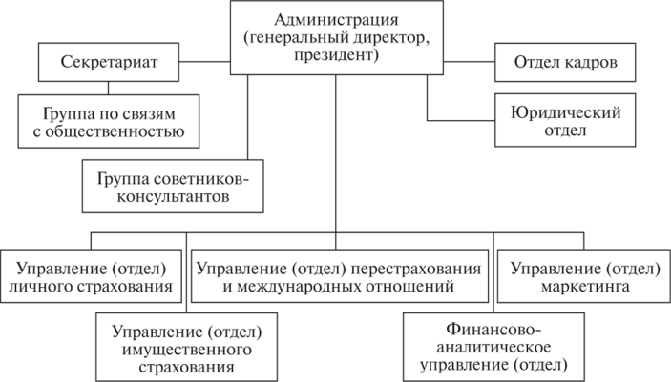

Рисунок 1 – Примерная организационная структура центрального офиса акционерной страховой компании

страхования, оценки рисков и расчета страховых резервов, оценки ущерба и организации выплат страховых сумм и возмещений и т.п.

Управление {отдел) перестрахования и международных отношений проводит работу, связанную с передачей части ответственности страховой компании по объектам страхования другим страховщикам, в том числе и иностранным компаниям, с организацией взаимодействия с последними.

Финансово-аналитическое управление {отдел) проводит работу по организации ведения бухгалтерского учета хозяйственных операций страховщика, ведения его финансовой и статистической отчетности, по организации взаимодействия со службой внешнего аудита, внебюджетными фондами, государственной налоговой инспекцией; занимается вопросами текущего и перспективного планирования деятельности страховой компании, вопросами инвестиционной деятельности и т.п.

Управление {отдел) маркетинга занимается вопросами, связанными с исследованием рынка, разработкой новых страховых продуктов, ценовой политикой страховой компании, организацией продвижения страховых продуктов компании на рынок, а также с организацией, координацией и рационализацией деятельности региональной сети страховой компании и т.п.

Управление {отдел) кадров осуществляет работу по подбору, аттестации, повышению квалификации кадров страховой компании, рационализации их численности.

Юридический отдел обеспечивает юридическое обеспечение деятельности страховщика, связанное с выставлением претензий, представлением интересов страховщика в суде и арбитраже, разработкой внутренних нормативных документов страховой компании и др.

Как было отмечено, организационная структура страховой компании зависит от многих факторов, в том числе и от масштабов ее деятельности. Примерная структура средней страховой компании изображена на рис. 6.2.

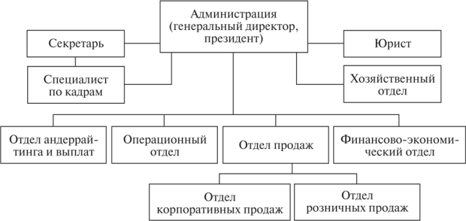

Рисунок 2 – Примерная организационная структура центрального офиса средней страховой компании (неакционерной)

Отдел андеррайтинга и выплат занимается разработкой страховых программ, стандартных страховых продуктов, правил страхования, оценкой страхового риска при принятии на страхование, определением размера ущерба при страховом случае, урегулированием ущерба и осуществлением страховых выплат.

Операционный отдел осуществляет подготовку страховой документации, прием и выдачу стандартных полисов, учет договоров страхования.

Отдел продаж занимается продвижением страхового продукта компании (реклама, стимулирование сбыта, личные продажи, связи с общественностью), подготовкой коммерческих предложений, заключением договоров страхования и т.п.

Финансово-экономический отдел проводит работу по организации ведения бухгалтерского учета хозяйственных операций компании, его финансовой и статистической отчетности, взаимодействия со службой внешнего аудита, внебюджетными фондами, государственной налоговой инспекцией, и др.; занимается вопросами текущего и перспективного планирования деятельности страховой компании, вопросами инвестиционной деятельности страховщика.

Хозяйственная служба организует ведение хозяйственной деятельности страховщика.

Действующая организационная структура закрепляется и утверждается в соответствующей регламентирующей документации страховой компании, к которой, как правило, относятся Положение о структурном подразделении страховой компании (управлении, департаменте, отделе, центре ответственности, секретариате и т.д.); должностные спецификации; должностные инструкции; штатное расписание.

Положение о структурном подразделении страховой компании относится к числу внутренних нормативных документов страховщика, в котором регламентируется деятельность конкретного структурного подразделения. В данном документе раскрываются назначение и место структурного подразделения в страховой компании; приводится состав структурных элементов; указываются реализуемые функции и задачи, права и ответственность, порядок взаимодействия с другими структурными подразделениями страховой компании. Положение о структурном подразделении утверждается генеральным директором страховой компании и включает в себя ряд разделов.

* 1. Общие положения. Указываются назначение подразделения страховой компании, нормативные документы, регламентирующие его деятельность, подчиненность. Определяются также основные направления деятельности, порядок реорганизации и ликвидации структурного подразделения, численность штатных единиц, характер взаимодействия с другими структурными подразделениями страховой компании.
* 2. Функции и задачи подразделения. Полный перечень функций и задач, реализуемых данным структурным подразделением страховой компании.
* 3. Организационная структура подразделения. Наименования должностей, входящих в состав данного структурного подразделения, а также схема подчиненности штатных единиц этого подразделения.
* 4. Характер взаимосвязей. Описание внешних и внутренних связей структурного подразделения страховой компании. Указывается также характер взаимодействия этого подразделения с другими структурными подразделениями страховой компании в процессе решения задач страховой деятельности. Одновременно приводятся формы предоставления входной и выходной информации.
* 5. Права подразделения. Исчерпывающий перечень прав, предоставленных данному структурному подразделению страховой компании.
* 6. Ответственность подразделения. Указывается объем ответственности структурного подразделения исходя из предоставленных ему полномочий. Структурное подразделение несет ответственность за несвоевременное и некачественное исполнение установленных функций и задач, несоблюдение (нарушение) установленных правил, процедур, требований регламентирующей документации и т.п.

Должностная спецификация содержит полное описание условий и содержание работы в данной должности в рамках организационной структуры страховой компании и включает в себя:

* общую часть, в которой указываются полное наименование должности, ее место в организационной структуре страховой компании, сфера ответственности, предмет труда, направления взаимодействия;
* содержание работы, где определяются направления деятельности, цели и задачи, реализуемые функции, применительно к данной должности; приводятся ссылки на документацию, регламентирующую выполнение работ;
* квалификационные требования, которыми определяются образование, уровень знаний, практический опыт и специализация, связанная с данной должностью;
* организацию труда, т.е. график работы в данной должности, а также режим труда и отдыха;
* специфические требования — особые требования, предъявляемые к страховому работнику в данной должности.

**ГЛАВА 2. ПРОЕКТИРОВАНИЕ И РАЗРАБОТА ИНФОРМАЦИОННОЙ СИСТЕМЫ** **«АНАЛИЗ УСВОЕННЫХ ЗНАНИЙ ПО ЯЗЫКУ ЗНЕРЩТ У ШКОЛЬНИКОВ ООО «ПИКСЕЛЬ.СТАДИ»»**

* 1. ***Техническое задание***

Правильно начинать разработку любого проекта с анализа его целей и задач, и планирования реализации этапов. Поэтому мы на начальном этапе сотрудничества составляем детальное техническое Задание (ТЗ).

Техническое задание – это не просто важный документ, будь то приложение к договору или соглашение о стоимости и сроках. Техническое задание это по сути и есть предмет договора, неотъемлемая его часть. В нем отражаются все важные моменты разработки, расставляется приоритетность задач и определяются пути их технической реализации. Смело можно сказать, что грамотно разработанное техническое задание – основа успешной реализации проекта.

Техническое задание – это перечень сведений о проекте, включающий персональную информацию (сведения о заказчике, назначение проекта и т.п.), техническую информацию (формат издания, вид бумаги и т.п.), а также конкретные пожелания заказчик к дизайну и работе в целом (образцы исходных материалов, примеры нравящихся макетов, необходимые сроки выполнения и т.п.).

Может показаться, и на практике так часто и выходит, что достаточно тезисно набросать требования в целом к проекту или к отдельным задачам, и в лучшем случае отправить на электронную почту разработчика. Безусловно, здорово, когда есть зафиксированная идея будущего проекта, представление о его концепции, это облегчает и ускоряет процесс составления техническое задание, но не заменяет его.

В техническом задании последовательно и систематизировано расписываются все требования к функционалу, к системе навигации сайта. Сколько, каких и где элементов будет в информационной системе, какой дизайн будет использоваться в итоге.

Техническое задание – документ или несколько документов, определяющих цель, структуру, свойства и методы какого-либо проекта, и исключающие двусмысленное толкование различными исполнителями.

Данное техническое задание разработано на основе ГОСТ 34.602-2020 Информационная технология (ИТ). Комплекс стандартов на автоматизированные системы. Техническое задание на создание автоматизированной системы. Техническое задание находится в приложении 1.

* 1. ***Конструирование логотипа и UX/UI-дизайна***

Логотип – одна из важнейших частей при создании информационной системы, так как благодаря нему организация приобретает индивидуальность и узнаваемость среди похожих организаций.

Figma (Фигма) – это графический онлайн-редактор для создания прототипа сайта, интерфейс приложения и обсудить правки с коллегами в реальном времени.

Прототип – это модель сайта или приложения. С ней заказчику проще оценить, как люди будут пользоваться продуктом. Чтобы создать прототип сайта, дизайнер отрисовывает экраны и создает связи между ними.

Элементы интерфейса – это внешний вид продукта. В Figma можно создать кнопки, иконки, формы обратной связи и настроить эффекты: сделать кликабельные кнопки, раскрыть списки, создать анимацию для блоков.

Для разработки логотипа и UX/UI-Дизайна используется программа Figma.

В программе Figma был сконструирован индивидуальный логотип для ООО «ПИКСЕЛЬ.СТАДИ». Данный логотип представлен в виде названия организации, написанное контурной обводкой латинским алфавитом. На рисунке 3 представлен вариант логотипа для программы.



Рисунок 3 – Конструирование логотипа

На рисунке 4 представлено визуальное изображение окна авторизации для всех пользователей системы.



Рисунок 4 – Окно авторизации

На рисунке 5 представлено визуальное оформление меню ученика.

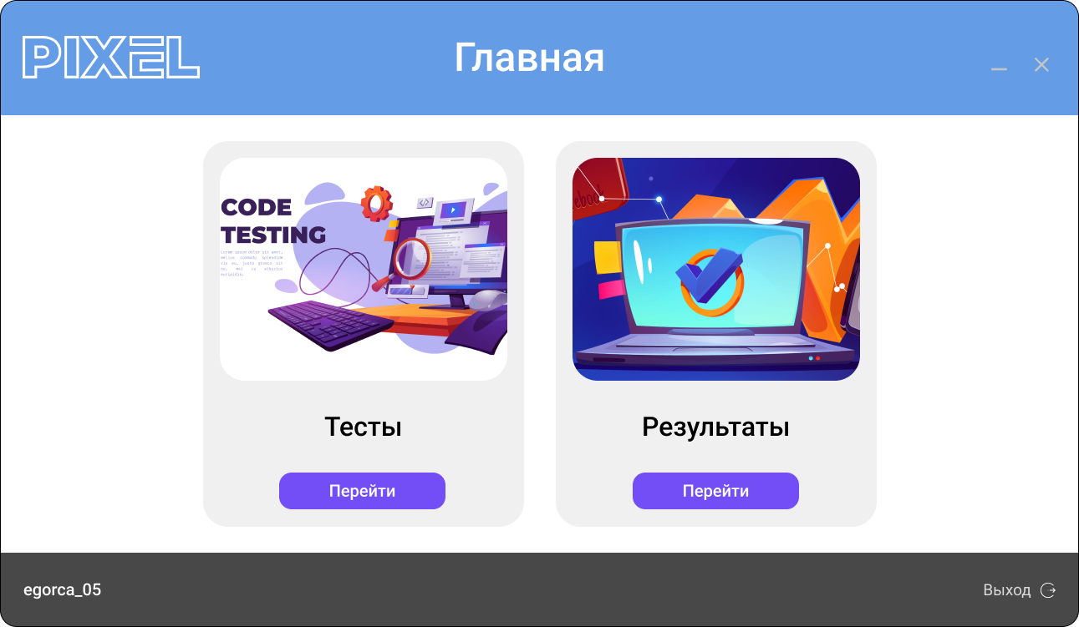

Рисунок 5 – Меню ученика

На рисунке 6 предоставлено визуальное оформление списка результатов тестов ученика школы, а на рисунке 7 список тестов для учеников.

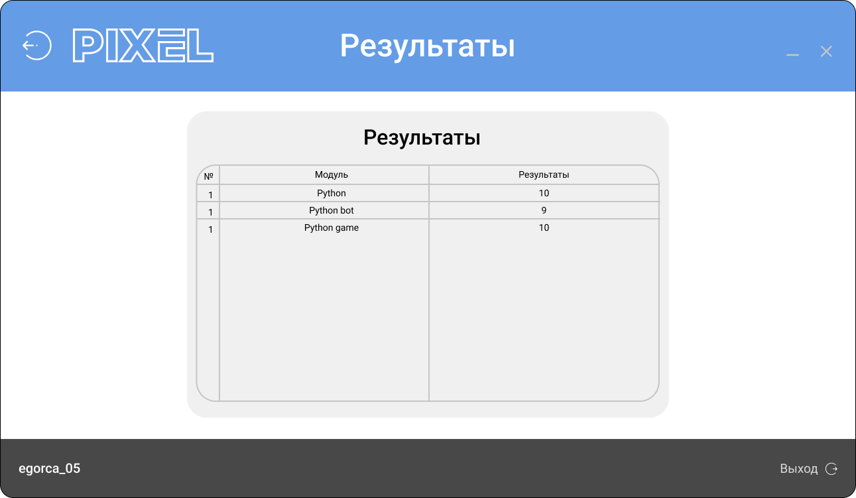

Рисунок 6 – Окно списка результатов тестов ученика

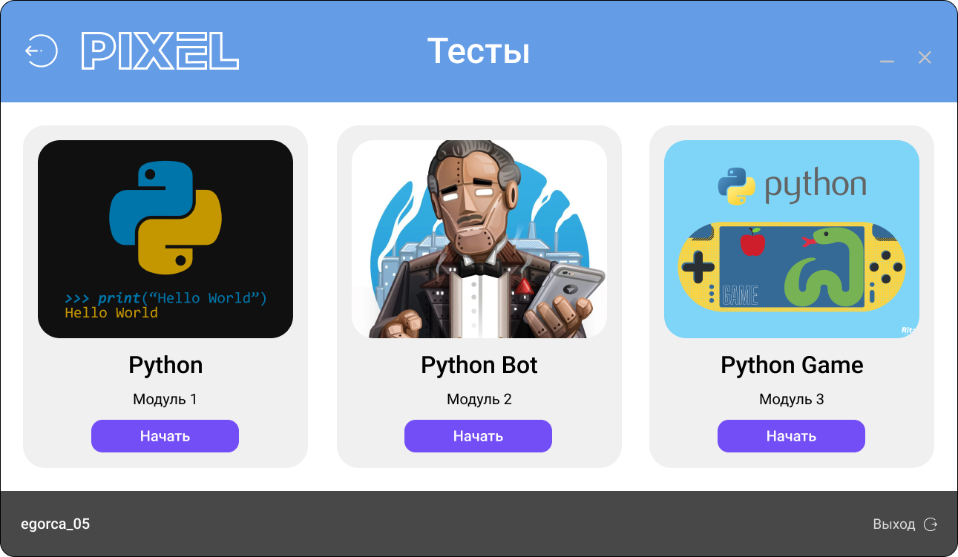

Рисунок 7 – Окно со списком тестов для учеников

На рисунке 8 представлено визуальное изображение меню для преподавателей.

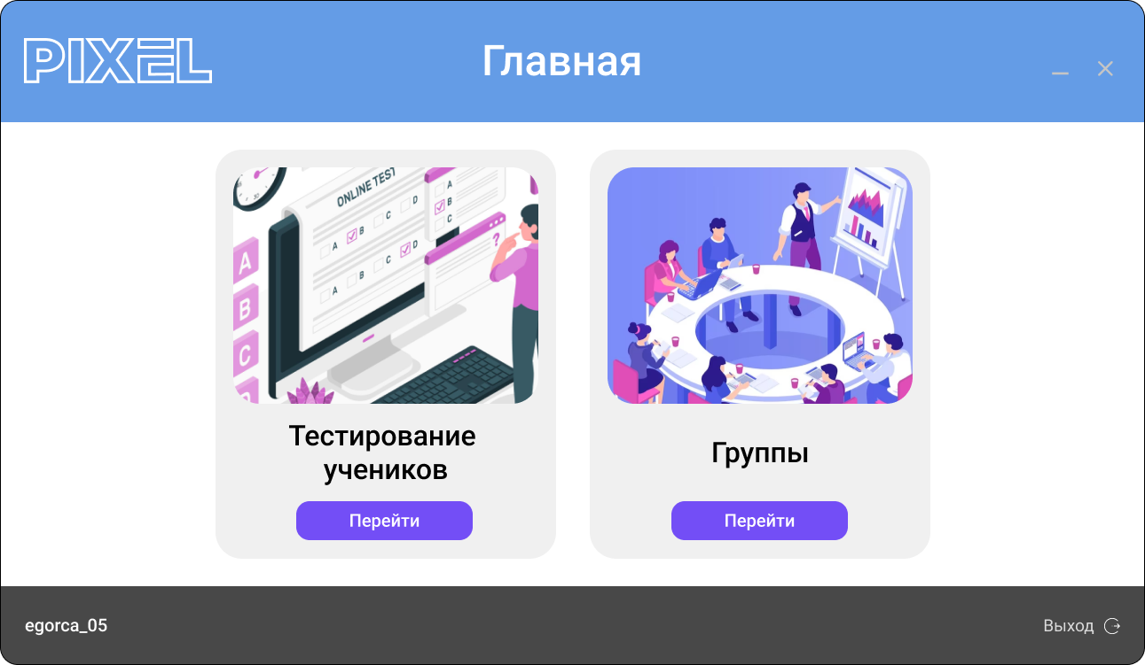

Рисунок 8 – Окно меню преподавателя

На рисунке 9 представлено визуальное изображение списка результатов тестирования для преподавателя.

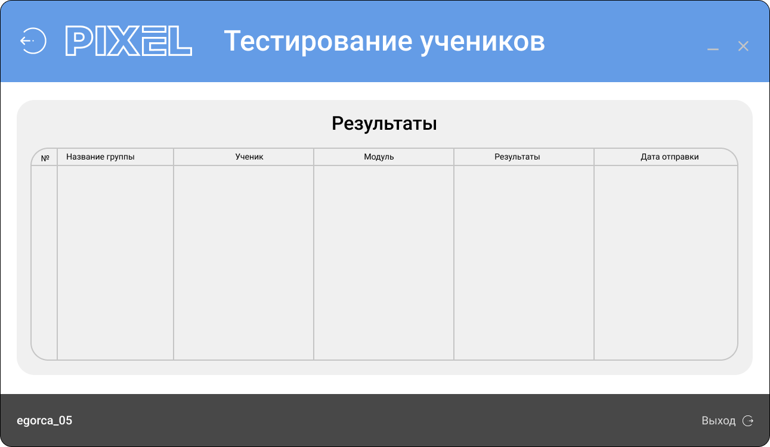

Рисунок 9 – Окно списка результатов тестирования для преподавателя

На рисунке 10 представлено визуальное изображение списка групп учеников для преподавателя.

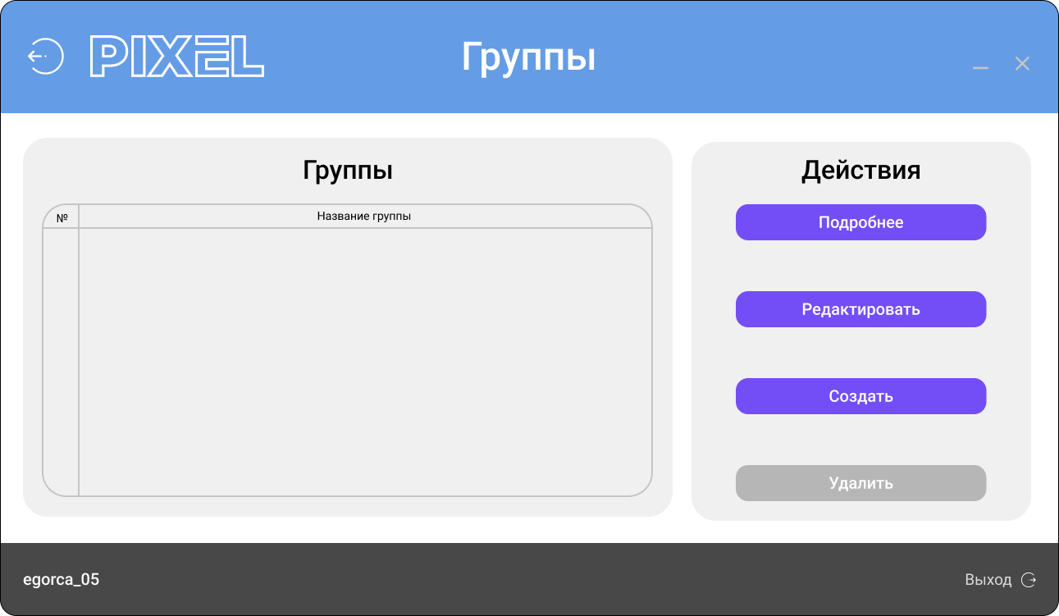

Рисунок 10 – Окно списка групп учеников для преподавателя

На рисунке 11 представлено визуальное изображение списка учеников в группе для преподавателя.

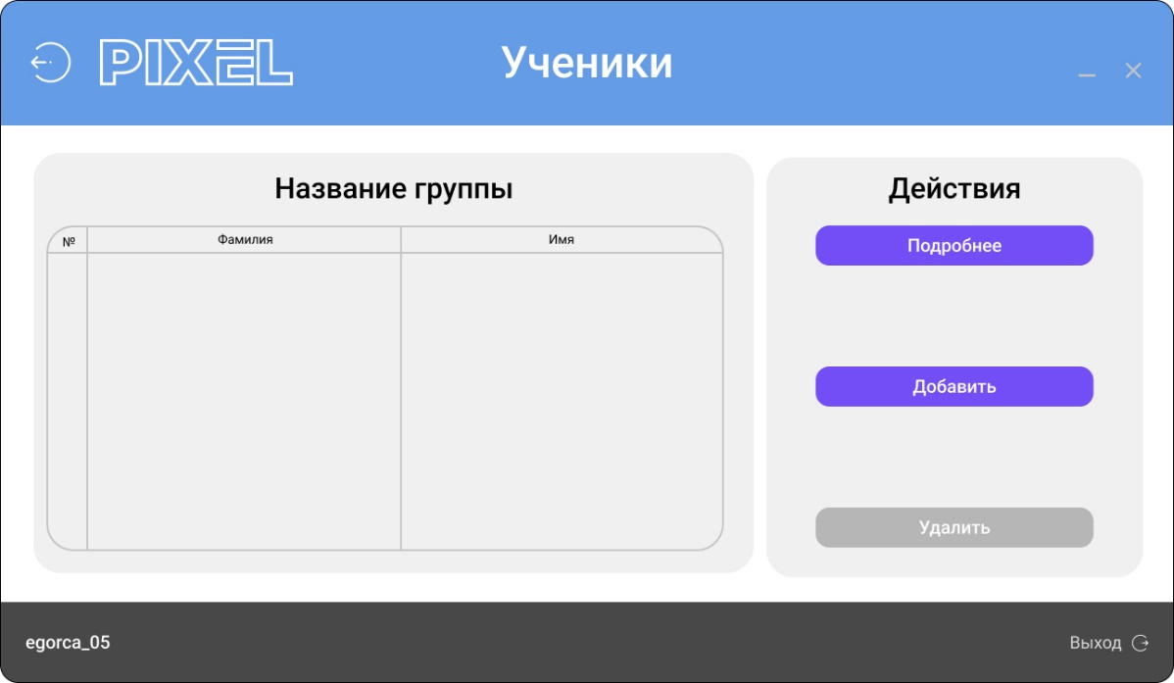

Рисунок 11 – Окно списка учеников в группе для преподавателя

На рисунке 12 представлено визуальное изображение профиля ученика с возможностью редактирования преподавателем.

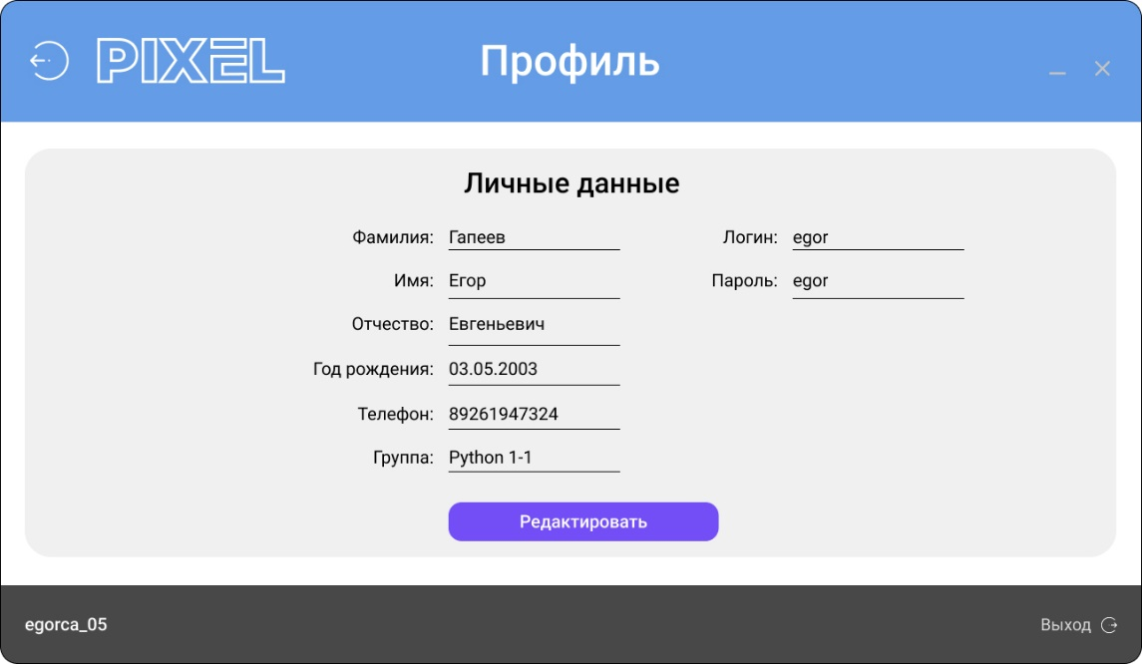

Рисунок 12 – Окно профиля ученика с возможностью редактирования преподавателем

На рисунке 13 представлено визуальное изображение добавление ученика в группу преподавателем.

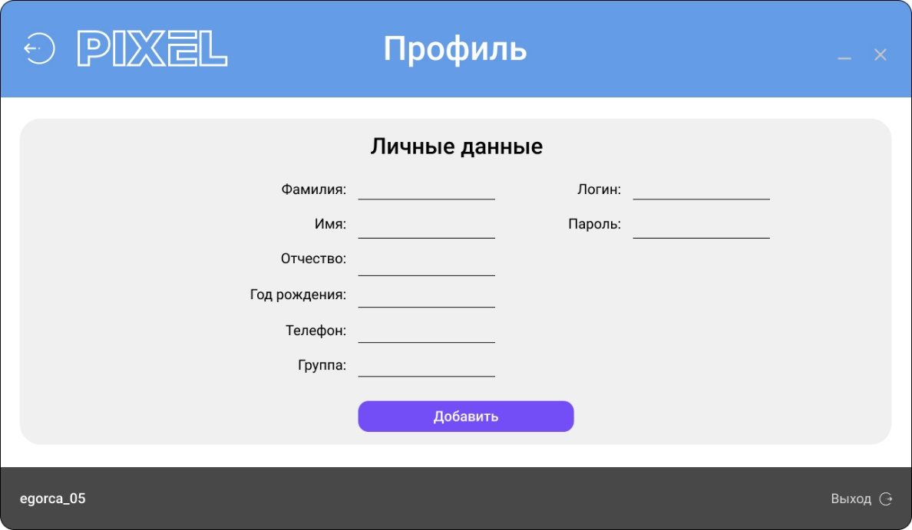

Рисунок 13 – Окно добавление ученика в группу преподавателем

На рисунке 14 представлено визуальное изображение создание новой группы преподавателем.

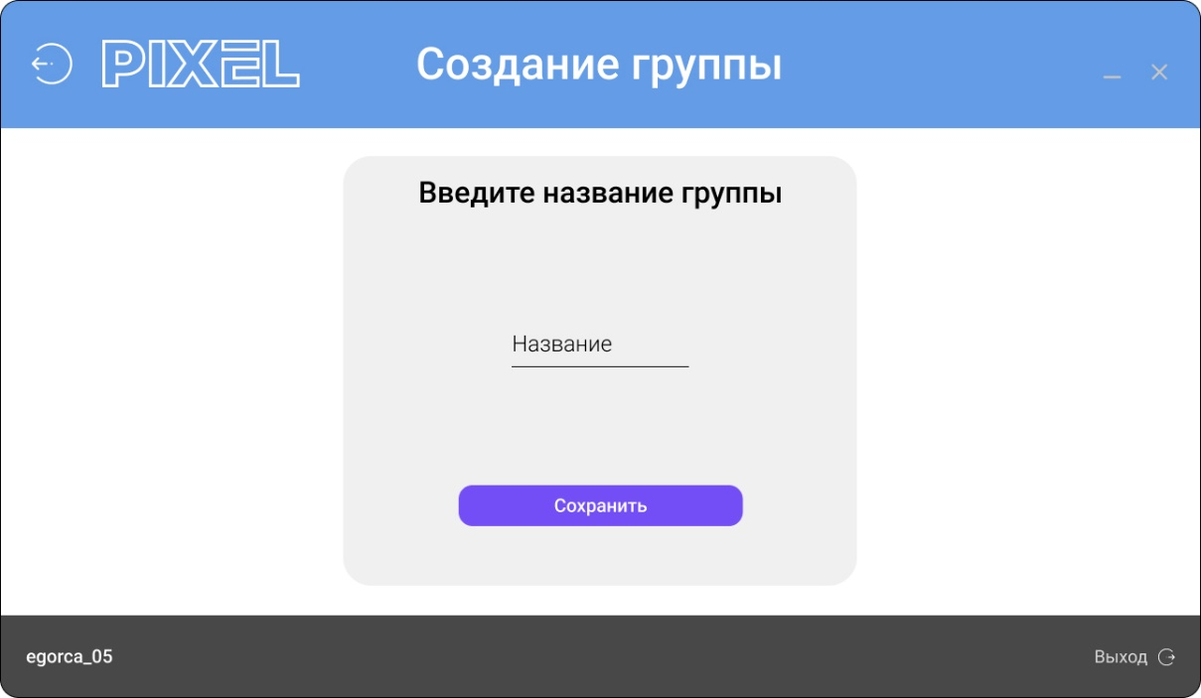

Рисунок 14 – Окно создание новой группы преподавателем

На рисунке 15 представлено визуальное изображение редактирование группы преподавателем.



Рисунок 15 – Окно редактирование группы преподавателем

На рисунке 16 представлено визуальное изображение профиля преподавателя.

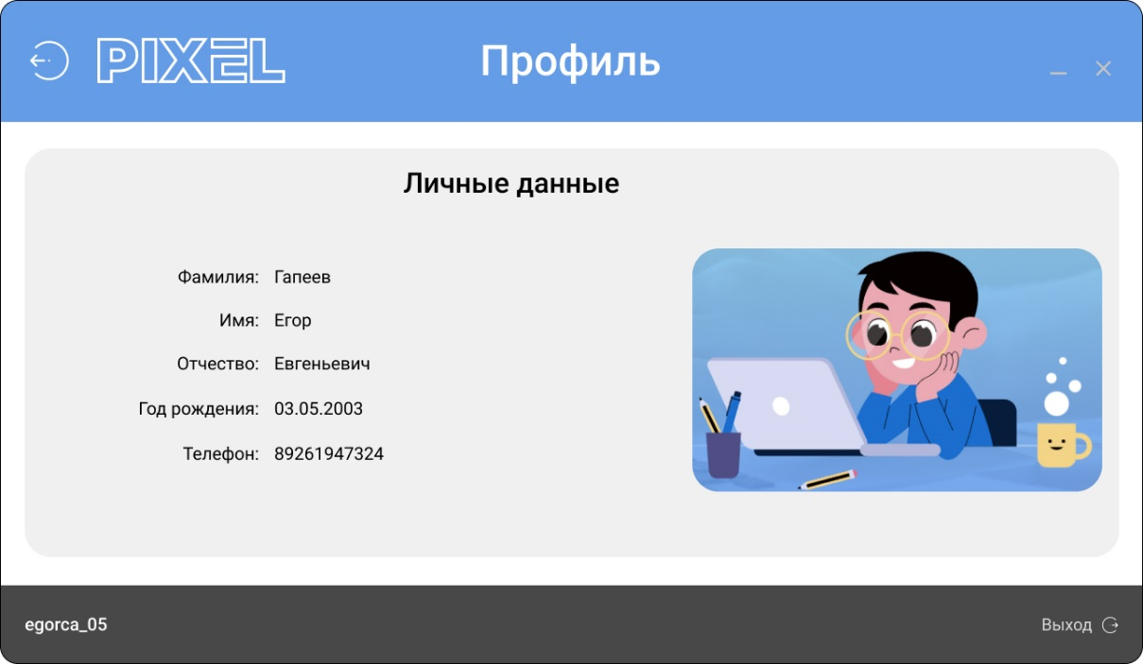

Рисунок 16 – Окно профиля преподавателя

На рисунке 17 представлено визуальное изображение меню директора.

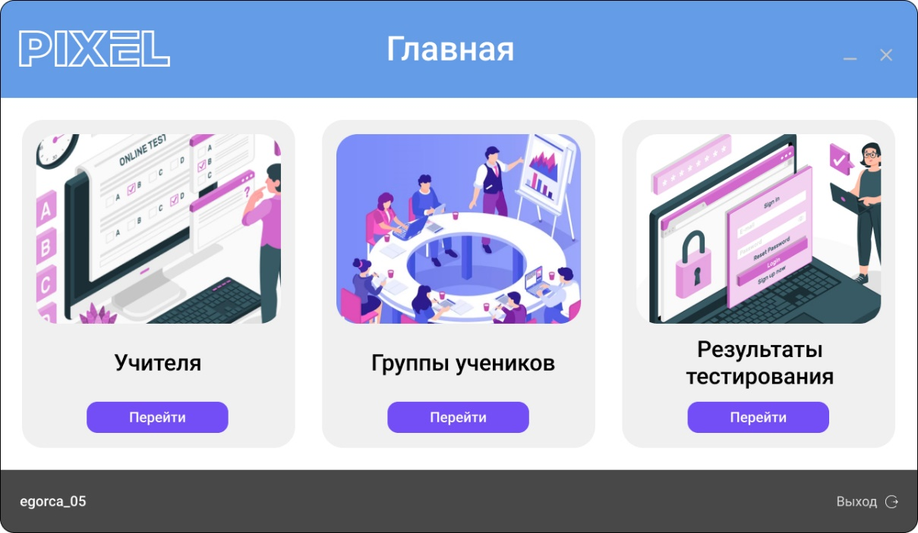

Рисунок 17 – Окно меню директора

На рисунке 18 представлено визуальное изображение списка преподавателей для директора.

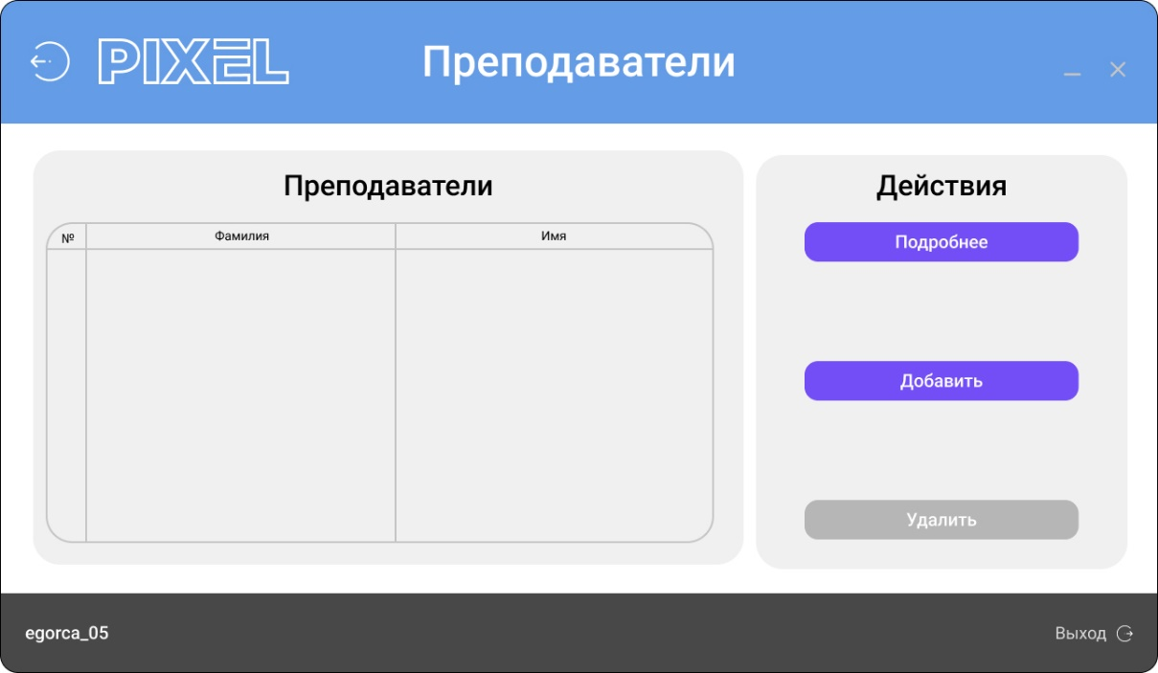

Рисунок 18 – Окно списка преподавателей для директора

На рисунке 19 представлено визуальное изображение списка групп учеников для директора.

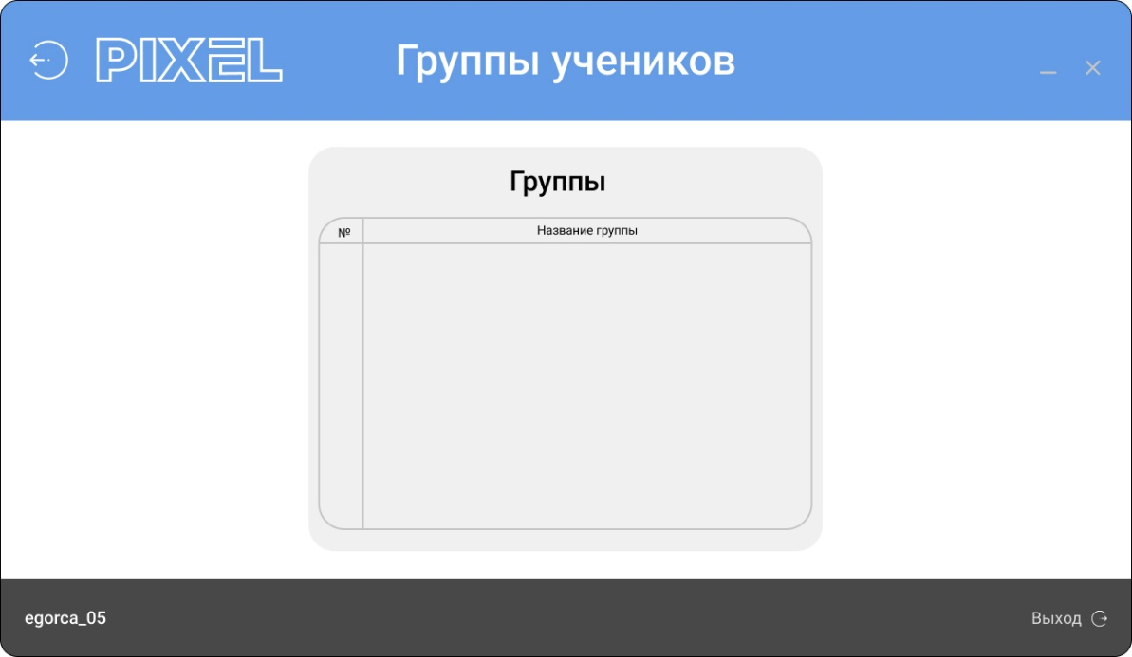

Рисунок 19 – Окно списка групп учеников для директора

На рисунке 20 представлено визуальное изображение профиля преподавателя с возможностью редактирования директором.

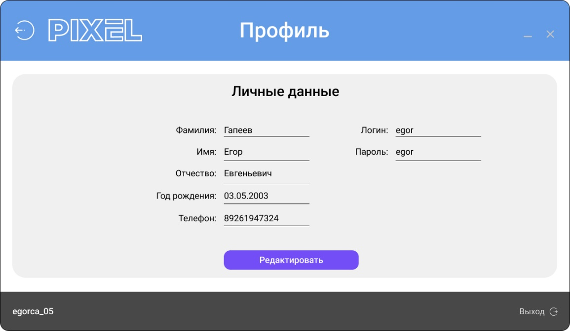

Рисунок 20 – Окно профиля преподавателя с возможностью редактирования директором

На рисунке 21 представлено визуальное изображение добавление нового преподавателя директором.

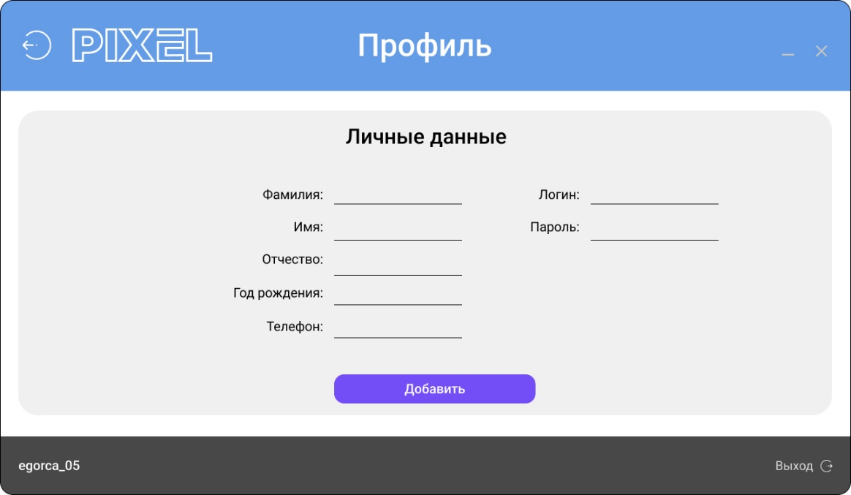

Рисунок 21 – Окно добавление нового преподавателя директором

На рисунке 22 представлено визуальное изображение списка результатов тестирования учеников для директора.

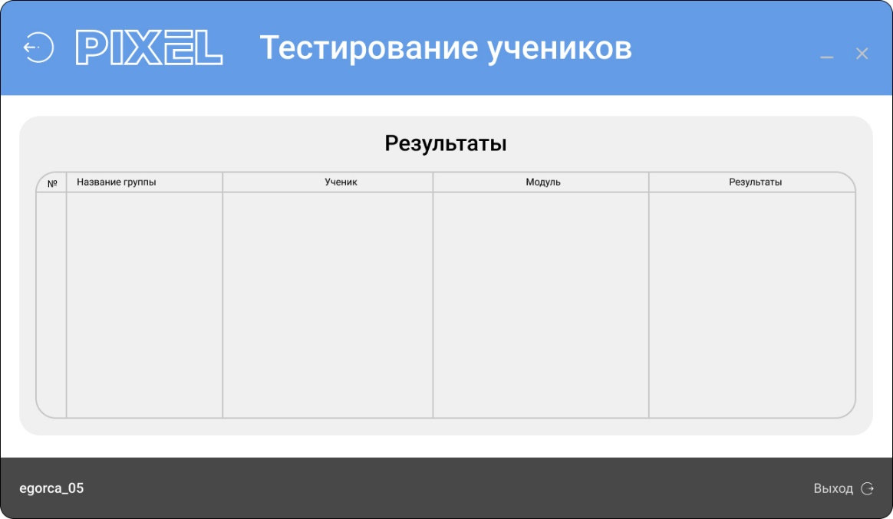

Рисунок 22 – Окно списка результатов тестирования учеников для директора

* 1. ***Анализ существующих разработок и выбор стратегии автоматизации***

В настоящее время разработаны многочисленные методологии моделирования бизнес-процессов. Архитектура проектирования программного обеспечения автоматизированной информационной системы «Анализ усвоенных знаний по языку Python у школьников ООО «ПИКСЕЛЬ.СТАДИ»» основывается на методологии IDEF0, IDEF3 и UML. Для данного проекта были выбраны эти методологии так, как они обеспечивают ясное понимание функционала информационной системы и персонала, который будет взаимодействовать с ней.

На данный момент на рынке есть огромное количество различных сред разработки программного обеспечения и систем управления базами данных. Но для разработки автоматизированной информационной системы «Анализ усвоенных знаний по языку Python у школьников ООО «ПИКСЕЛЬ.СТАДИ»» были выбраны следующие программные продукты:

Microsoft Visual Studio – линейка продуктов компании Microsoft, включающих интегрированную среду разработки программного обеспечения и ряд других инструментальных средств. Данные продукты позволяют разрабатывать как консольные приложения, так и приложения с графическим интерфейсом, в том числе с поддержкой технологии Windows Forms, WPF, а также веб-сайты, веб-приложения, веб-службы как в родном, так и в управляемом кодах для всех платформ, поддерживаемых Windows, Windows Mobile, Windows CE, .NET Framework, Xbox, Windows Phone, Android, IOS, .NET Compact Framework и Silverlight. Поддерживает следующие языки: Visual Basic, C++, C#, F#.

Возможности:

* IntelliSense. Технология автодополнения Microsoft. Дописывает название функции при вводе начальных букв. Кроме прямого назначения, IntelliSense используется для доступа к документации и для устранения неоднозначности в именах переменных, функций и методов, используя рефлексию.
* Code Anilizer. Функционал, который помогает найти ошибки в коде. Совмещён с IntelliSense, тем, что все ошибки, уведомления, потенциальные ошибки подсвечиваются. Также вся эта информация отображается в окне "Error List".
* Perfomance Analizer. Инструмент, отображающий затраты ресурсов при работе приложения/сервиса в виде статистики и графиков.
* Test Manager. Встроенный менеджер тестов. После создания теста можно с помощью специального окна запускать и настраивать тесты.
* Extension/Updates Manager. Менеджер плагинов, адаптеров, провайдеров. Позволяет легко найти, установить, обновить любое дополнение.
* Nuget. Система управления пакетами для платформ разработки Microsoft, в первую очередь библиотек .NET Framework. Управляется .NET Foundation. Удобная установка библиотек в любой .Net проект.
* Git Manager. Встроенный менеджер контроля версий. Изначально работал только с Team Foundation Server. Сейчас можно подключить Team Explorer (Название менеджера) к любому репозиторию. Присутствуют все необходимые функции для работы с git без запросов.
* Archivator. Архиватор проектов. После того, как проект готов, нужно собрать исполняемый файл. Для каждой технологии реализован свой архиватор. Не нужно устанавливать отдельный софт, чтобы сделать установочник.
* File Manager. Для добавления нового файла в проект существует встроенный менеджер файлов. Удобное создание любых файлов на основе шаблонов. Реализовано большое количество стандартных шаблонов (Пример: класс). Также можно добавлять свои. При установке новой технологии - добавляются соответствующие шаблоны.
* Views. Большое количество различных вкладок для отображения различной полезной информации, вроде списка "GOTO", или отображения данных объекта в Debug режиме.
* Customization. Возможность изменить внешний вид Visual Studio под себя. Изменения цветов, темы, шрифтов, отступов и т.д. Расположение окон в удобном вам виде.
* Setting. Настройка всего выше перечисленного функционала. Настройка быстрых клавиш, уведомлений, быстрый запуск, стартового окна, вкладок, разметки языков и много другого

Благодаря огромному количеству настроек, поддерживаемых технологий, быстродействию и удобству Visual Studio считается одной из лучших сред разработки. Из минусов можно выделить огромный вес пакетов технологий.

Microsoft SQL Server – система управления реляционными базами данных (РСУБД), разработанная корпорацией Microsoft. Основной используемый язык запросов – Transact-SQL, создан совместно Microsoft и Sybase.

Достоинства:

* продукт очень прост в использовании;
* текущая версия работает быстро и стабильно;
* движок предоставляет возможность регулировать и отслеживать уровни производительности, которые помогают снизить использование ресурсов;
* вы сможете получить доступ к визуализации на мобильных устройствах;
* он очень хорошо взаимодействует с другими продуктами Microsoft.

***2.4 Характеристика базы данных (Словарь данных + ER-диаграмма)***

Сервер баз данных (БД) выполняет обслуживание и управление базой данных и отвечает за целостность и сохранность данных, а также обеспечивает операции ввода-вывода при доступе клиента к информации Большинство СУБД используют язык SQL (Structured Query Language – язык структурированных запросов), так как он удобен для описания логических подмножеств БД.

Назначение SQL:

* создание БД и таблицы с полным описанием их структуры;
* выполнение основных операций манипулирования данными (такие как вставка, модификация и удаление данных из таблиц);
* выполнение простых и сложных запросов.

Одна из ключевых особенностей языка SQL заключается в том, что с его помощью формируются запросы, описывающие, какую информацию из базы данных необходимо получить, а пути решения этой задачи программа определяет сама.

База данных состоит из следующих таблиц: роль (таблица 1), пользователь (таблица 2), группы (таблица 3), персональные данные (таблица 4), попытки (таблица 5), тесты (таблица 6).

Таблица 1 – Role (Роль)

|  |  |  |  |  |
| --- | --- | --- | --- | --- |
| Ключ | Название | Тип | null/not null | Описание |
| PK | IdRole | int | not null | Хранит id роли пользователя |
|  | NameRole | nvarchar(40) | not null | Хранит наименование роли пользователя |

Таблица 2 – User (Пользователь)

|  |  |  |  |  |
| --- | --- | --- | --- | --- |
| Ключ | Название | Тип | null/not null | Описание |
| PK | IdUser | int | not null | Хранит id пользователя |
|  | LoginUser | nvarchar(40) | not null | Хранит имя пользователя |
|  | PassworUser | nvarchar(40) | not null | Хранит пароль пользователя |
| FK | IdRoleUser | int | not null | Хранит ссылку на роль пользователя |
| FK | IdPersonalDataUser | int | not null | Хранит ссылку на персональные данные пользователя |

Таблица 3 – Groups (Группы)

|  |  |  |  |  |
| --- | --- | --- | --- | --- |
| Ключ | Название | Тип | null/not null | Описание |
| PK | IdGroups | int | not null | Хранит id группы |
|  | NameGroups | nvarchar(40) | not null | Хранит название группы |

Таблица 4 – PersonalData (Персональные данные)

|  |  |  |  |  |
| --- | --- | --- | --- | --- |
| Ключ | Название | Тип | null/not null | Описание |
| PK | IdPersonalData | int | not null | Хранит id персональных данных |
|  | LastName | nvarchar(40) | not null | Хранит фамилию пользователя |
|  | FirstName | nvarchar(40) | not null | Хранит имя пользователя |
|  | MiddleName | nvarchar(40) | null | Хранит отчество пользователя |
|  | DateOfBirth | date | not null | Хранит дату рождения пользователя |
| FK | IdGroups | int | null | Хранит ссылку на название группы пользователя |
|  | Phone | nvarchar(17) | not null | Хранит номер телефона пользователя |

Таблица 5 – Attempts (Попытки)

|  |  |  |  |  |
| --- | --- | --- | --- | --- |
| Ключ | Название | Тип | null/not null | Описание |
| PK | IdAttempts | int | not null | Хранит id попытки ученика |
| FK | IdUser | int | not null | Хранит id ученика |
| FK | IdTest | int | not null | Хранит id теста |
|  | Scores | int | not null | Хранит баллы полученные за тест |
|  | Date | date | not null | Хранит дату отправки теста |

Таблица 6 – Test (Тесты)

|  |  |  |  |  |
| --- | --- | --- | --- | --- |
| Ключ | Название | Тип | null/not null | Описание |
| PK | IdTest | int | not null | Хранит id теста |
|  | NameTest | nvarchar(40) | not null | Хранит наименование теста |

ER-модель – модель данных, позволяющая описывать концептуальные схемы предметной области.

ER-модель используется при высокоуровневом (концептуальном) проектировании баз данных. С ее помощью можно выделить ключевые сущности и обозначить связи, которые могут устанавливаться между этими сущностями.

Во время проектирования баз данных происходит преобразование схемы, созданной на основе ER-модели, в конкретную схему базы данных на основе выбранной модели данных (реляционной, объектной, сетевой или др.).

ER-модель представляет собой формальную конструкцию, которая сама по себе не предписывает никаких графических средств ее визуализации. В качестве стандартной графической нотации, с помощью которой можно визуализировать ER-модель, была предложена диаграмма «сущность-связь» (англ. Entity-Relationship diagram, ERD, ER-диаграмма).

Понятия «ER-модель» и «ER-диаграмма» часто не различают, хотя для визуализации ER-моделей могут быть использованы и другие графические нотации, либо визуализация может вообще не применяться (например, использоваться текстовое описание).

ER-диаграммы – «родственники» схем структуры данных (DSD), где вместо связей между самими сущностями отображаются отношения между элементами внутри них. ER-диаграммы часто используются в сочетании с диаграммами DFD, которые схематично показывают движение потоков информации в рамках процесса или системы.

Проектирование баз данных. ER-диаграммы применяются для моделирования и проектирования реляционных баз данных, причем как в плане логических и бизнес-правил (логические модели данных), так и в плане внедрения конкретных технологий (физические модели данных). В сфере разработки программного обеспечения ER-диаграмма, как правило, служит первым шагом в определении требований проекта по созданию информационных систем. На дальнейших этапах работы ER-диаграммы также применяются для моделирования конкретных баз данных. Реляционная база данных сопровождается соответствующей реляционной таблицей и при необходимости может быть представлена в этом формате.

Так же к данной базе данных предоставляется ER диаграмма, визуальное представление находится на рисунке 23.

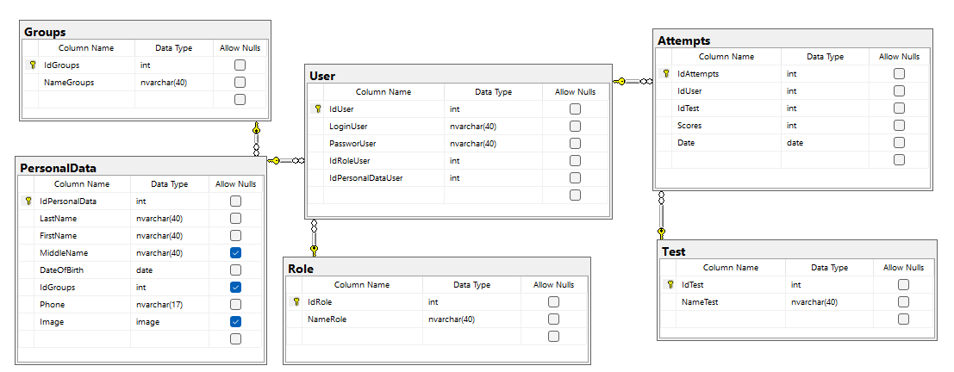

Рисунок 23 – ER-диаграмма

* 1. ***Сценарий диалогов информационной системы***

В любой информационной системе должна быть предусмотрена возможность обмена сообщениями между пользователем. Такая функция реализуется в виде диалога, поскольку именно диалог является наиболее привычной формой общения для человека. Таким образом, в каждой АИС присутствует диалоговая система, а в некоторых случаях вся АИС может быть сведена к сценариям диалогов. диалоговая система играет важную роль при обработке информации.

Под сценарием диалогов понимается комплекс технических, информационных и программных средств, который обеспечивает управление диалогом: информирование пользователя, ввод данных и вывод результатов. Особую роль при разработке ДС играет лингвистическое обеспечение.

Принцип построения ДС, ее логическая структура и основные характеристики должны быть определены еще на этапе проектирования. Основными критериями для принятия проектных решений являются назначение ДС, а также язык общения, который в ней будет использоваться.

При создании ДС необходимо не только обосновать ее логическую структуру, но и выбрать средства формализации диалога (модель ДС). Эта модель будет описывать общую концепцию.

Диалог представляется в виде множества состояний и последовательных переходов из одного состояния в другое, причем каждый переход зависит от ответов пользователя.

Выделяют сигнальные и разговорные состояния. В сигнальных состояниях система выполняет некоторые действия, посылает пользователю сообщение - сигнал и переходит в следующее состояние. В разговорных состояниях система отправляет пользователю сообщение и ждет ответа, в зависимости от него выполняет некоторое действие, после чего осуществляет переход в соответствии с правилами перехода в то состояние, которое определено сценарием диалога. В пояснительной записке эта модель изображается диаграммой состояний.

При реализации такой ДС для каждого состояния разрабатывается программный модуль. Информационной базой служат управляющие таблицы, задающие функции переходов между состояниями.

Проектирования ДС является серьезной профессиональной задачей, решая которую дипломник должен выбрать стратегию ее проектирования, определить тип разрабатываемой ДС, сформировать ее модель и разработать язык диалога. Все принимаемые на этом этапе решения должны быть грамотно описаны и профессионально обоснованы в пояснительной записке.

Визуальное представление сценария диалога автоматизированной информационной системы ООО «ПИКСЕЛЬ.СТАДИ» находится в приложении 2. Начальной страницей данной АИС является окно авторизации, затем пользователь будет переходить на окно, с домашней страницей, соответствующая его роли. При входе в систему под ролью генерального директора компании, пользователю будут доступны следующие действия и списки:

1. меню генерального директора компании;
2. список сотрудников;
3. список групп учеников;
4. список результатов тестирования;
5. окно просмотра данных сотрудника с возможностью редактирования;
6. окно с добавлением нового сотрудника.

При входе в систему под ролью сотрудника компании, пользователю будут доступны следующие действия и списки:

1. меню сотрудника;
2. список результатов тестирования учеников;
3. список групп учеников;
4. список учеников в группе;
5. окно создания группы;
6. окно редактирования группы;
7. окно редактирования группы;
8. окно с информацией о ученике с возможностью редактирования;
9. окно добавления нового ученика в группу.

При входе в систему под ролью ученика, пользователю будут доступны следующие действия и списки:

1. меню ученика;
2. окно с тестами;
3. список результатов тестирования ученика;
4. окна с тестированием

Каждый из пользователей может использовать просмотр списков и передавать информацию друг другу, так как некоторая информация доступная одним пользователям, является недоступной для других.

* 1. ***Реализация информационной системы***

На этапе разработки осуществляется тесное взаимодействие проектировщиков, разработчиков и групп тестеров. В случае интенсивной разработки тестер буквально «пристегивается» к разработчику, фактически являясь членом группы разработки.

При разработке должны быть организованы постоянно обновляемые хранилища готовых модулей проекта и библиотек, которые используются при сборке модулей. Желательно, чтобы процесс обновления хранилищ контролировал один человек. Одно из хранилищ должно быть предназначено для модулей, прошедших функциональное тестирование, а другое – для модулей, прошедших тестирование связей. Первое из них – это черновики. Второе – то, из чего уже можно собирать дистрибутив системы и демонстрировать его заказчику для проведения контрольных испытаний или сдачи каких-либо этапов работ.

Документация создается в течение всего процесса разработки. Как только модуль прошел тестирование связей, его можно описывать в документации. В случае если модули изменяются часто, к описанию приступают только тогда, когда модуль становится более или менее стабильным.

В итоге после разработки логотипа и дизайна в программе Figma, создании базы данных, обсуждения деталей нашей будущей информационной системы наступает этап реализации системы в Microsoft Visual Studio. Далее будут представлены все окна и действия на них в созданной системе «архив компании САО «ВСК»».

При входе в систему первое окно, которое видит пользователь – окно авторизации, визуальное представление находится на рисунке 10. В данном окне осуществляется вход в систему.

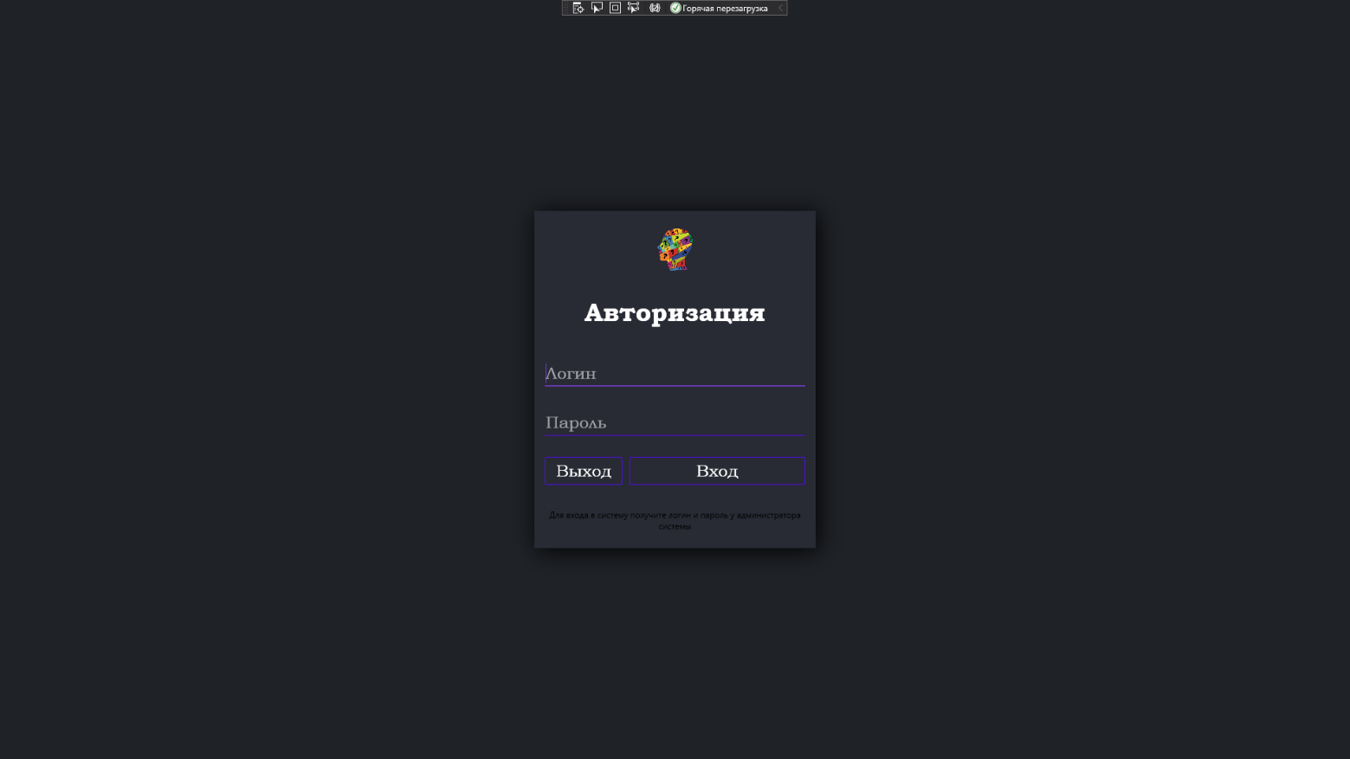

Рисунок 10 – Окно авторизации

При входе в систему пользователь может зайти под 2 ролями: администратор и сотрудник.

1. Администратор. При входе в систему под данной ролью, открывается окно с начальной страницей, на которой изображены сотрудники и информация о них, а также кнопка с возможностью перехода на окно добавления пользователя. Визуальное представление находиться на рисунке 11.

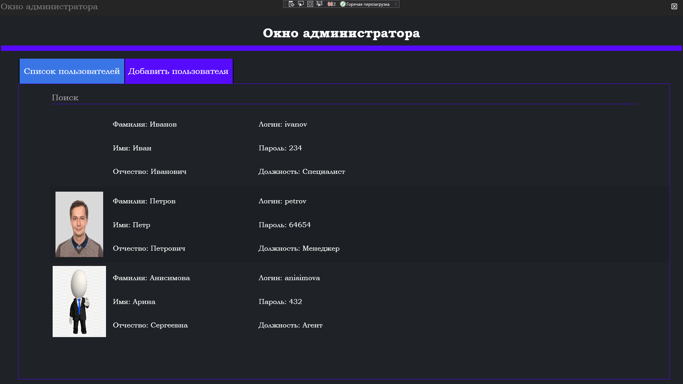

Рисунок 11 – Окно администратора

В разделе «Списки» храниться информация о сотрудниках и тестах которые они прошли. Визуальное представление находиться на рисунке 12.

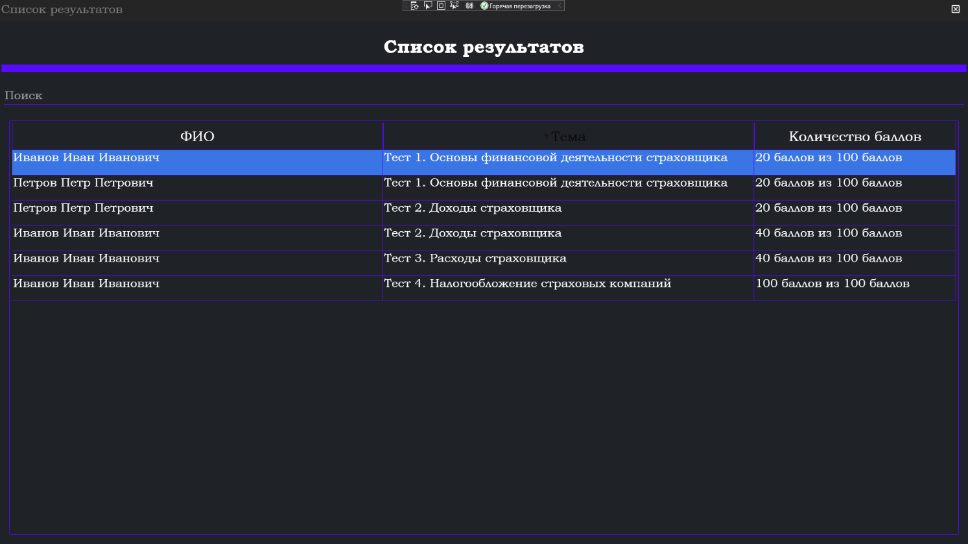

Рисунок 12 – Раскрытая вкладка «Списки»

На данной странице администратор может добавить нового сотрудника, нажав верхнюю кнопку справа от таблицы. После чего откроется новое окно. В меню добавления сотрудника есть следующие строки: фамилия, имя, отчество, логин, пароль, роль. Все поля обязательны для заполнения. Его визуальное представление находится на рисунке 13.

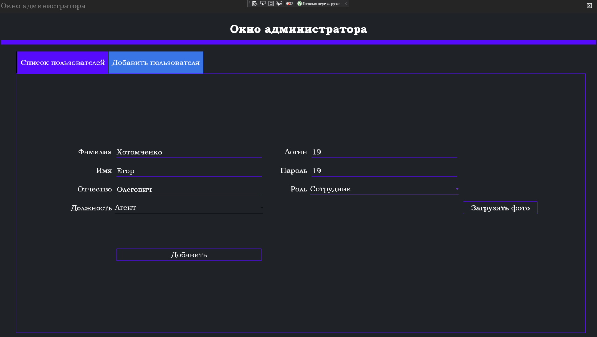 Рисунок 13 – Добавление сотрудника

После выполнения добавление всплывает информационное окно. Визуальное представление находится на рисунке 14.

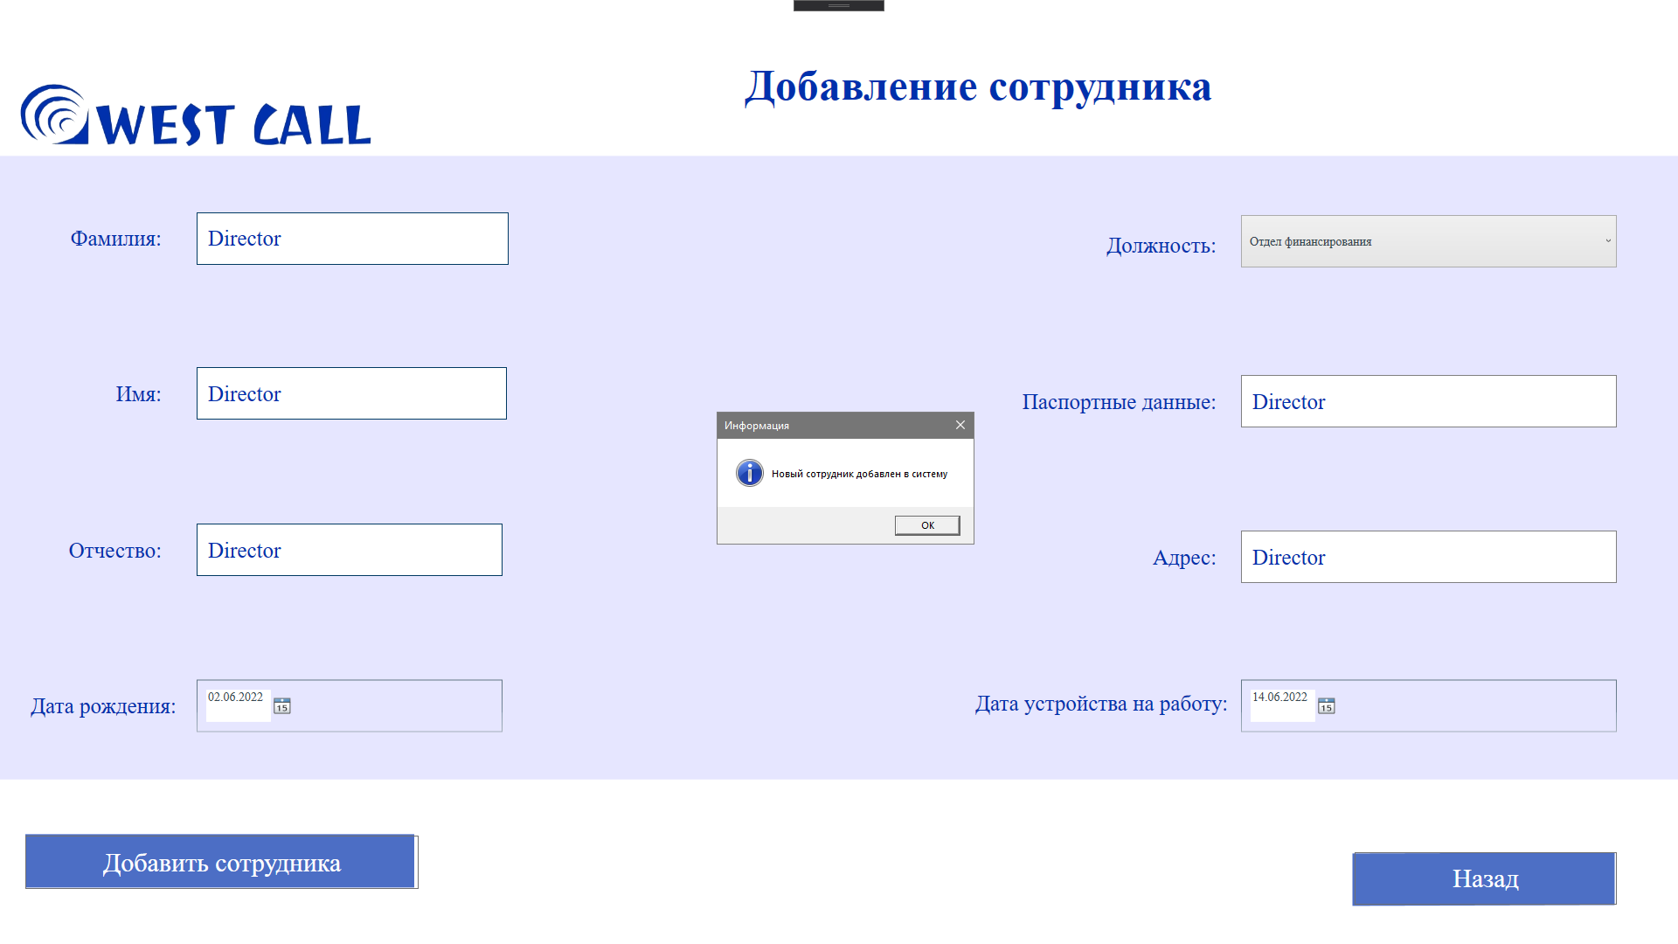

Рисунок 14 – Диалоговое окно добавления сотрудника

Так же на окне администратора можно использовать поиск по фамилиям. Визуальное представление находится на рисунке 15.

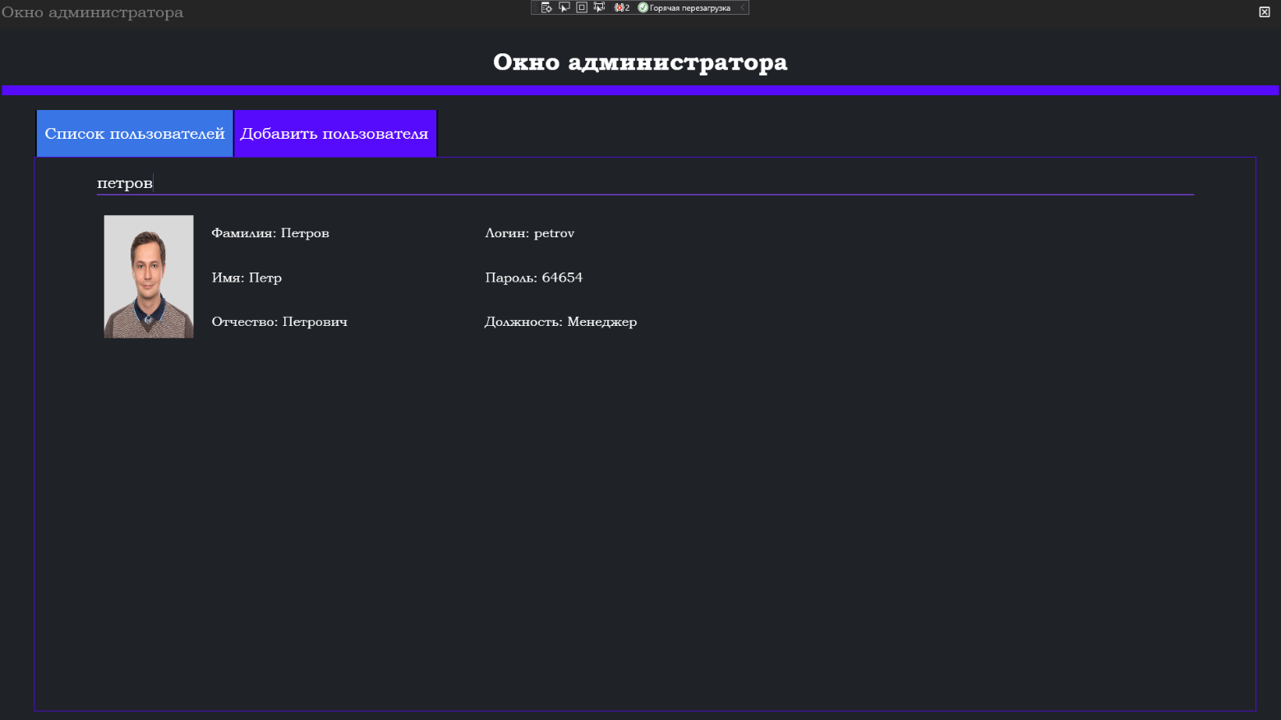 Рисунок 15 – Работа поиска

1. Сотрудник. При входе в систему под данной ролью, открывается окно с начальной страницей, на которой изображено меню с четырьмя тестами, а также информация о тестах которые сотрудник уже прошел. Визуальное представление находиться на рисунке 16.

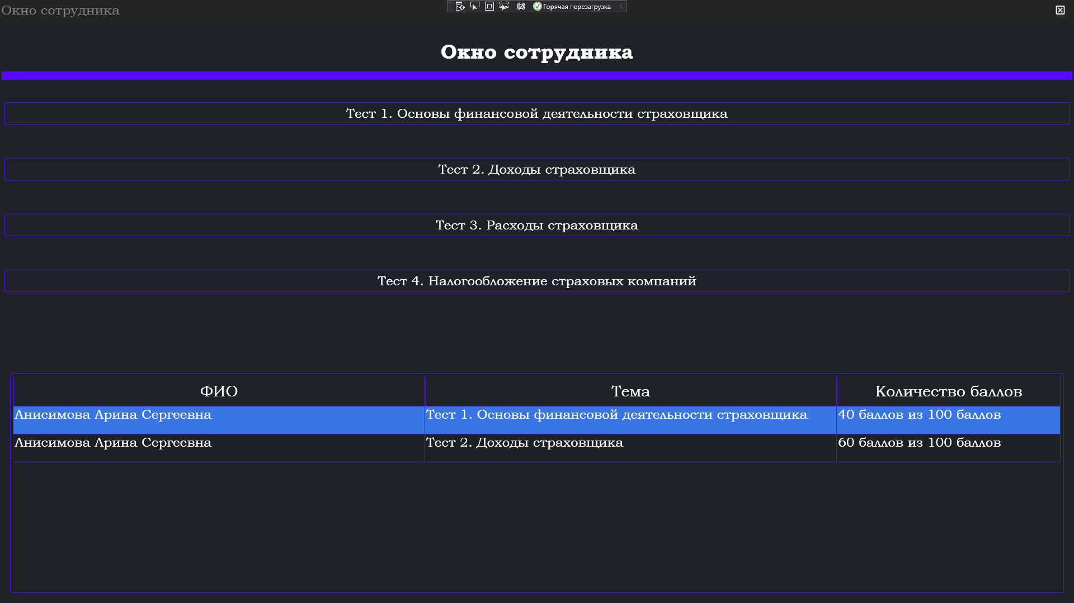

Рисунок 16 – Окно сотрудника

При нажатии на тест, который сотрудник уже проходил всплывает информационное окно. Визуальное представление окна находиться на рисунке 17.

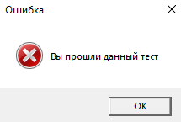

Рисунок 17 – Информационное окно

При нажатии на тест, который сотрудник еще не успел пройти, открывается тест с вариантами ответа. Его визуальное представление находится на рисунке 18.

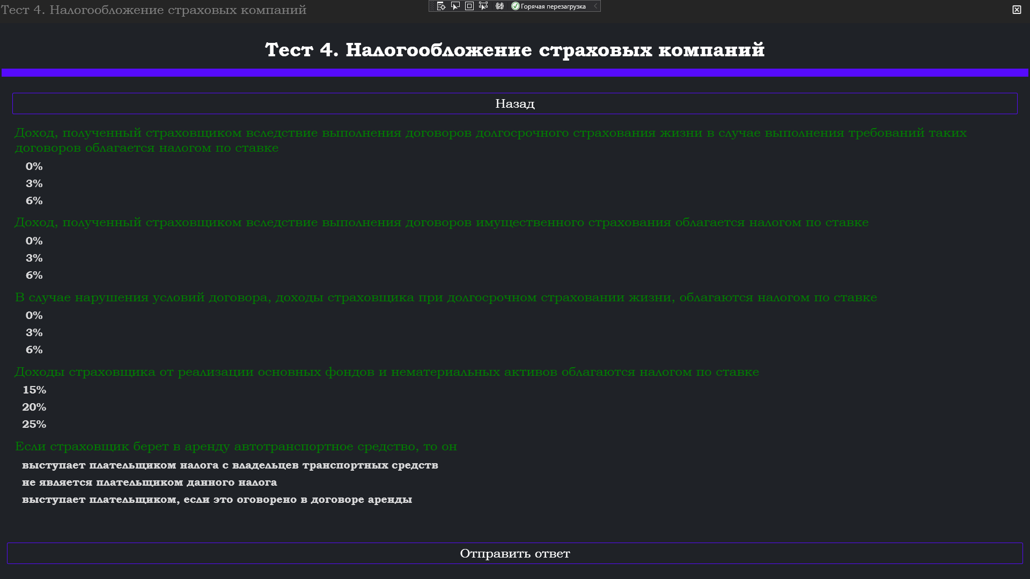

Рисунок 18 – Тест для проверки знаний сотрудников

После выполнения теста всплывает информационное окно. Визуальное представление находится на рисунке 19.

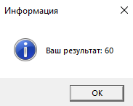

Рисунок 19 – Информационное окно с результатом теста

**ГЛАВА 3. ТЕХНИКО-ЭКОНОМИЧЕСКОЕ ОБОСНОВАНИЕ**

* 1. ***Технико-экономическое обоснование целесообразности создания автоматизированной информационной системы***

Целью создания автоматизированной информационной системы является программный продукт, который будет объединять в себе следующие функции:

1. сбор результатов тестирования;
2. проверка результатов тестирования на корректность заполнения;
3. проверка на полноту предоставленных результатов тестирования;
4. хранение результатов тестирования;
5. поиск необходимых результатов тестирования;
6. предоставление результатов тестирования по запросам.

***3.2 Расчет трудоемкости работ***

Автоматизированная информационная система разрабатывается временной творческой группой, состоящей из 2 человек: руководителя и студента по направлению информационные системы. Состав работников приведен в таблице 8.

Таблица 8 – Рекомендуемый состав работников

|  |  |  |  |  |
| --- | --- | --- | --- | --- |
| Наименование | | Численность | Тарифный разряд | Месячный оклад |
| Руководитель |  | 1 | 5 | 60.000 |
| Студент | | 1 | 4 | 1.200 |

Ниже приведен примерный перечень работ по созданию АИС:

* Анализ предметной области

Формулирование требований заказчика/техническое задание

* Проектирование

Проектные решения/комплект проектной документации

* Разработка программного обеспечения

Готовый программный продукт

* Тестирование

Опытная эксплуатация АИС

* Сдача

Убедить заказчика, что все требования выполнены

Трудоемкость выполнения работ рассчитана по формуле (Таблица 9)

3tTin+2tmax

5 (1)

Таблица 9 – Трудоемкость выполнения работ

|  |  |  |  |  |  |  |  |  |
| --- | --- | --- | --- | --- | --- | --- | --- | --- |
| Наименование работ | | | t min | t mах | tp |  | Руководитель | Студент |
|  | Анализ предметной области | | 3 | 5 | 3,8 | | 0,76 |  |
| Изучение задания | | | 2 | 4 | 2,8 | | 0,56 | 2,24 |
| Подбор и изучение литературы и патентов | | | 3 | 4 | 3,4 | | 0,68 | 2,72 |
| Разработка ER-модели и выборка ПО | | | 3 | 5 | 3,8 | | 0,76 | 3,04 |
| Проектирование | | | 5 | 7 | 58 | | 1,16 | 4,64 |
|  | | Выбор оборудования | 1 | 2 | 1,4 | | 0,28 | 1,12 |
| Разработка ПО | | | 7 | 10 | 8,2 | | 1 64 | 6,56 |
| Тестирование | | | 2 | з | 2,4 | | 048 | 1 92 |
| Сдача | | | 1 | 1 | 1 | | 0,2 | 0,8 |
| Итого: | | | 27 | 41 | 32,6 | | 6,52 | 26,08 |

## ***3.3 Обоснование и расчет стоимости разработки информационной системы «ИС анализ усвоенных знаний по языку Pуthon у школьников ООО «ПИКСЕЛЬ.СТАДИ»»***

Таблица 10 – Исходные данные для расчета

|  |  |  |  |  |  |
| --- | --- | --- | --- | --- | --- |
| № п/п | Наименование показателя | | Условное обозначение | Значение показателя | Единицу измерения |
| 1 | Поправочный коэффициент, учитывающий степень использования в разработке (типовых) стандартных ПП | | КТ | 0,9 |  |
| 2 | Поправочный коэффициент, учитывающий степень новизны ПП и использование при внедрений ПП и новых типов ЭВМ и ОС | | КН | 0,4 |  |
| 3 | Поправочный коэффициент, учитывающий характер среды внедрения ПП | | КВР | 0,43 |  |
| 4 |  | Оклад страховщика | ом | 618 | Руб./мес. |
| 5 | Оклад техника ИС | | ом | 1000 | Руб./мес. |
| 6 | Отчисления во внебюджетные фонды | | ОВФ | 0,3 | % |
| 7 |  | Время разработки | Т | 3 | Мес. |
| 8 | Количество программистов, принимающих участия в | | NЧ | 1 | Чел. |
| 9 | Норма амортизации компьютера | | NA | 20 | % |
| 10 | Стоимость 1 ПК | | СЭВМ | 60.000 | Руб. |
| 11 | Количество, используемых ПК | | NЭВМ | 1 | ШТ. |
| 12 | Потребляемая мощность ПК | | WЭВМ | 0,54 | кВт/ч |
| 13 | Стоимость 1 сервера | | CC | 150.000 | Руб. |
| 14 | Количество используемых серверов | | NC | 1 | Шт. |
| 15 | Потребляемая мощность сервера | | WC | 1 | кВт/ч |
| 16 | Стоимость электроэнергии | | CЭЛ | 4,53 | Руб. кВт/ч |

## ***3.4 Расчет затрат на разработку автоматизированной системы***

Производственные затраты на разработку данной системы представляют единовременные расходы на всех стадиях создания АС.

Целью расчёт себестоимости разработки проекта является определение затрат на сто выполнение. В плановую себестоимость разрабатываемой системы включаются все затраты, связанные с разработкой проекта.

В состав основных расходов на разработку системы включаются следующие статьи затрат:

1. материальные затраты;
2. затраты на оплату труда;
3. страховые отчисления в государственные социальные внебюджетные фонды;
4. амортизация основных средств;
5. затраты на электроэнергию.

## ***3.5 Расчет материальных затрат***

В элементе «Материальные затраты» отражается стоимость:

1. приобретаемых со стороны сырья и материалов, необходимых для создания научно-технической продукции;
2. сырья и материалов, покупных комплектующих изделий и полуфабрикатов, используемых в качестве объектов исследований (испытаний) и для эксплуатации, технического обслуживания и ремонта изделий объектов испытаний (исследований);
3. покупной энергии всех видов (электрической, тепловой, сжатою воздуха, холода и других видов), расходуемой на технологические, энергетические, двигательные и другие производственные и хозяйственные нужды научной организации.

К материальным расходам относятся затраты на пакет инсталляции модуля и вес необходимые материалы, которые используются во время выполнения проекта расходные материалы. К расходным материалам относятся канцелярские товары. Стоимость материальных затрат рассчитывается по формуле:

 (2)

где St1EJ1 – стоимость материальных затрат на 1 человека, руб./мес.;

Т – длительность работ, мес.;

КО – количество операторов ЭВМ, чел.

Затраты на расходные материалы за период разработки представлены в таблице 11.

Таблица 11 – Расходные материалы

|  |  |  |  |  |  |
| --- | --- | --- | --- | --- | --- |
| Наименование |  | Цена(руб.) | Количество | Сумма |  |
| Бумага |  | 400 |  | 400 | |
| Ручка |  | 60 |  | 60 | |
|  | |  | Итог: | 460 | |

Таблица 12 – Амортизационные отчисления за программное обеспечение

|  |  |  |  |  |  |  |
| --- | --- | --- | --- | --- | --- | --- |
| Наименование Техники | Балансовая  Стоимость | Норма амортизации | Срок эксплуатации  Мес. | Амор  тизация | Количество экземпляров | Итоговая амортизация руб. |
| MS SQL  Server 18 | 0 | 20 | 3 | 2750 | 1 | 0 |
| Microsoft  Offlce | 3990 | 20 | 3 | 260 | 1 | 260 |
| Visual Studio 2019 | 0 | 20 | 3 | 130 | 1 | 0 |
| MS SQL  Sewer 18 | 0 | 20 | 3 | 2750 | 1 | 0 |
|  | Итог: | | | | | 260 |

## ***3.6 Расчет стоимости машинного времени***

Стоимость машинного времени представляет собой затраты на содержание техники, которые складываются из следующих составляющих:

1. амортизационные отчисления;
2. затраты на электроэнергию.

Затраты на содержание техники определяются по формуле:

СМ. АМЭВМ*КЭВМ+ЗЭЛ, (3)

где АМЭВМ – амортизационные отчисления за технику,

КЭВМ – количество используемых экземпляров техники;

ЗЭЛ – затраты на электроэнергию.

Амортизация начисляется отдельно по каждому объекту амортизируемого имущества. Начисление амортизации по объекту амортизируемого имущества начинается с 1-го числа месяца, следующего за месяцем, в котором этот объект был введен в эксплуатацию. Начисление амортизации по объекту амортизируемого имущества прекращается с 1-го числа месяца, следующего за месяцем, когда произошло полное списание стоимости такого объекта либо, когда данный объект выбыл из состава амортизируемого имущества по любым основаниям.

Таблица 13 – Амортизационные отчисления за технику

|  |  |  |  |  |  |  |  |  |
| --- | --- | --- | --- | --- | --- | --- | --- | --- |
| Наименование  техники | | | Балансовая стоимость  Руб. | Норма амортизации | Срок эксплуатации мес. | Амортизация руб. | Количеств о экземпляров техники | Итоговая  Амортизация  , руб. |
| Персональный компьютер | | | 30000 | 20 | 3 | 1500 |  | 1500 |
|  | Сервер |  | 150.000 | 20 | 3 | 15000 |  | 15000 |
|  | | |  | | | | Итог: | 16500 |

Для определения затрат на электроэнергию необходимо составить график рабочего времени.

Затраты на электроэнергию за время разработки (Зэл) определяются по формуле:

 (4)

где WВЭМ – потребляемая мощность техники;

СЭЛ – стоимость электроэнергии, руб./кВт*ч;

ТКТ – Время эксплуатации компьютерной техники, ч.

Баланс рабочего времени на разработку автоматизированной системы представлен в таблице 14.

Таблица 14 – Баланс времени на разработку ПО

|  |  |  |  |
| --- | --- | --- | --- |
| Месяц | Календарных дней | Рабочих дней | рабочих часов |
| Апрель | 26 | 19 | 152 |
| Май | 15 | 9 | 72 |
| Июнь | 9 | 7 | 48 |
| Итог | 50 | 35 | 272 |

Таблица 15 – Затраты на электроэнергию

|  |  |  |  |  |
| --- | --- | --- | --- | --- |
| Наименование техники | Потребляемая мощность, КВт | Стоимость  электроэнергии, квт/ч | Время эксплуатации | Итог |
| Персональный компьютер | 0,54 | 4,53 | 328 | 802,35 |
| Сервер | 0,75 | 4,53 | 328 | 1114,38 |
|  | |  | итог | 1916,73 |

## ***3.7 Расчет общих затрат на заработную плату***

В элементе «Затраты на оплату труда» отражаются затраты на оплату труда основного производственного персонала. Существует основная и Дополнительная заработная плата. Оплата за отработанное время называется основной заработной татой. Оплата за неотработанное время Дополнительной заработной татой.

Оплата труда работников приведена в таблице 16.

Таблица 16 – Оплата труда работников

|  |  |  |  |  |  |  |
| --- | --- | --- | --- | --- | --- | --- |
|  | Наименование показателя | | Условное обозначение | Значение показателя | Единица измерения | |
| 1 | 2 | | 3 | 4 | 5 | |
| 1 | Количество техников | | NЧ | 1 | чел | |
| 2 | Оклад техника | | ОМ | 1200 |  |  |
| 3 | Количество руководителей | | NЧ | 1 | руб. | |
| 4 | Оклад руководителя |  | ОМ | 60.000 |  | руб |
| 5 | % использованного рабочего времени техника | | ПРВ | 80 | % | |
| б | % использованного рабочего времени руководителя | | ПРВ | 20 | % | |
| 7 | Число месяцев проведения работ | | Т | З | мес. | |

Фонд заработной платы на весь объём работ рассчитывается по формуле:

 (6)

где ЗПП – фонд заработной платы одного сотрудника в месяц, руб.;

NЧ – количество инженеров-программистов, принимающих участие в разработке, ед.;

ПРВ – процент использования рабочего времени, 0,4;

Т – число месяцев проведения работ.

Для расчёта заработной платы программиста за месяц воспользуемся следующей формулой:

ЗП 00), (7)

где ОМ – тарифная ставка программиста, руб.;

КН – премии, 0,4;

За время разработки дополнительная заработная плата, премии и единовременные (разовые) поощрительные выплаты не выплачивались. Таким образом, подставляя исходные данные, получаем таблицу 17.

Таблица 17 – Фонд заработной платы

|  |  |  |  |  |
| --- | --- | --- | --- | --- |
| Должность | Оклад. руб. | % использованного времени | Число месяцев проведения работ | Заработная плата, |
| Студент | 1200 | 80 | 3 | 3600 |
| Руководитель | 60.000 | 20 | 3 | 180.000 |
|  |  |  | Итог | 183.600 |

Таким образом, фонд заработной платы на весь объём работ составит: ФЗПВО=

183.600 руб.

## ***3.8 Расчет страховых социальных отчислений***

По действующему законодательству РФ предусматриваются следующие нормативы отчислений от суммы основной и дополнительной заработной платы:

1. страховые взносы в государственные внебюджетные фонды 2015 г. 3094;
2. отчисления в фонд обязательного социального страхования от несчастных случаев на производстве и профессиональных заболеваний - платежи предприятий в бюджет социального страхования для выплаты пособий по временной нетрудоспособности и др. Сумма отчислений во внебюджетные фонды рассчитывается по следующей формуле:

ОВФ = ЗП(ЕСНЛОО + CHECWlOO), (8)

где ЗП – сумма основной и дополнительной заработной платы разработчика ПП за время внедрения, руб.;

ЕСН – Единый социальный налог;

С НЕСЧ – страховой тариф на обязательное социальное страхование от несчастных случаев и профессиональных заболеваний.

В сумме страховые взносы равны 30,294. 

Страховой тариф па обязательное социальное страхование от несчастных случаев и профессиональных заболеваний СНЕСЧ= 0,294. Данный страховой тариф учитывается в соответствии с правилами отнесения отраслей (подотраслей) экономики к классу профессионального риска.

Итоговая стоимость страховых социальных отчислений за отработанное время разработчиком ПП составит:

ОВФ = 183.600 *30,2%=55.447,2 руб.

Себестоимость разработки ИС показана в таблице 18.

Таблица 18 – Себестоимость разработки ИС

|  |  |  |
| --- | --- | --- |
| Наименование статей расходов |  | Затраты руб. |
| Расходные материалы | 4370 | |
| Затраты на заработную плату | 12900 | |
| Амортизационные отчисления | 16500 | |
| Отчисления на социальные | 3895 8 | |
| Накладные расходы 10% | 3958 25 | |
| Себестоимость — сумма основных и накладных расходов | 43540,77 | |
| Итого основные Расходы | 39582 52 | |

Выводы:

Общие затраты на разработку информационной системы управления видеотрансляциями равны 43540,77 руб. При этом основную статью затрат составляют затраты на электроэнергию и амортизацию оборудования, задействованного в разработке информационной системы.

Таблица 19 – Комплексы работ по созданию АИС

|  |  |  |  |  |
| --- | --- | --- | --- | --- |
| Наименование комплекса | Обозначение |  | Руководитель | Техник |
| Разработка проекта и документации | Впд | 21 |  | 16,8 |
| Разработка ПО | вм | 8,2 | 1 64 | 6 56 |
| Тестирование | Впн | 24 | 0,48 | 1,92 |
| Всего | Влвс | 31,6 | 2 | 25,28 |

Таблица 20 – Финансово-экономические показатели создание и использования АИС

|  |  |  |
| --- | --- | --- |
| Наименование | Ед. | Значения показатели |
| 1. Показатели фирмы разработчика |  |  |
| 1.1.Число специалистов, в создании АИС | Чел. | 2 |
| 1.2. Время создания | Мес. | з |
| 1.3 Затраты на создание | Руб. | 43540,77 |
| 1.4.Заданный уровень рентабельности | % | 0 |
| 1.5. Прибыль до налогообложения | Руб. | 0 |
| 1.6.Чистая прибыль | Руб. | 0 |
| 1. Показатели фирмы покупателя |  |  |
| 2.1 Капитальные затраты на внедрение АИС | Руб. | 0 |
| 2.2. Годовые текущие расходы АИС | Руб. | 43540,77 |
| 2.3.Годовая экономика от приобретения АИС | Руб. | 0 |
| 2.4. Расчетный срок окупаемости затрат | лет | 5 |

# **ЗАКЛЮЧЕНИЕ**

В данной дипломной работе, была спроектирована и разработана автоматизированная информационная система компании ООО «ПИКСЕЛЬ.СТАДИ», а также спроектирована и разработана база данных. В данной дипломной работе были разобраны следующие темы:

1. Поставлена цель данной дипломной работы.
2. Выявлена актуальность данной темы.
3. Проанализирована объект исследования.
4. Описан предмет исследования.
5. Выставлены нужные методы исследования.
6. Разработаны задачи проектирования и разработки.
7. Спроектированы и разработаны диаграммы программная и техническая архитектура предприятия. Так же были проанализированы технические характеристики сервера и рабочих станций.
8. Проведен анализ необходимости использования вычислительной техники для решения задач. Спроектирована и разработана схема документооборота.
9. Проведен анализ системы обеспечения информационной безопасности и защиты информации.
10. Выявлены существующие разработки информационной системы, выбрали стратегии автоматизации.
11. Выявлены проектные решения по программному обеспечению, выявление их достоинств и недостатков, обоснование выбора данного информационного обеспечения для данной информационной системы.
12. Проведен анализ жизненного цикла msf, выявление его принципов, которые имеют отношение к успешной работе команды, успешное использование модели проектной группы msf основывается на ряде ключевых концептов.
13. Просчитаны характеристики входной, нормативно-справочной и оперативной информации. Характеристику результирующей информации.
14. Спроектированы и разработаны диаграммы дерева функций, описана каждая из функций.
15. Спроектирована и разработана диаграмма сценария диалогов, описан каждый диалог на каждом окне.
16. Описана характеристика базы данных, характеристика спроектированных таблиц, первичных, внешних и уникальных ключей, характеристика типов данных столбцов. Спроектирована и разработана er диаграммы.
17. Описали характеристика структурной схемы пакета. Сделали анализ модулей приложения и модулей базы данных. Спроектировали и разработали структурную схему пакета, составили таблицы модулей, содержащие их описание.
18. Спроектирована и разработана блок-схему авторизации.
19. Описано все в информационной системе, а именно окна авторизации, администратора системы, администратора салона, сотрудника и справки, а также описание диалоговых сообщений, которые уведомляют пользователя о добавлении, изменении, удалении и тому подобное.

Многоуровневая структура обеспечивает целостное представление об ИС организации и позволяет применить для определения взаимосвязей между уровнями различные подходы, методики и модели. В частности, она помогает обоснованно определять пользователей ИС, исследовать их потребности, которые для организационной структуры формируются в виде функциональной части ИС, а для отдельных подразделений и сотрудников – в виде структур потребностей; определять БД и массивы научно-технической информации и нормативно-методической документации, выбирать готовые информационные системы и программные продукты для обеспечения функциональной страты, обосновывать потребности в развитии технического обеспечения. Для относительно небольших предприятий с однопроцессным ЖЦ функциональная страта может формироваться в виде графа последовательности работ во времени с использованием методологии SADT и моделей IDEF.

В ходе работы над дипломной работой были выявлены наилучшие варианты для проектирования базы данных и информационной системы. Так же были подобраны дополнительные пакеты для оформления дизайна программного обеспечения. Так же в ходе работы были проанализированы лучшие подходы к проектированию и разработке диаграмм.

В процессе изучения предприятия были изучены лучшие варианты для взаимодействия с персоналом, для работы над проектом.

Автоматизированная информационная система компании ООО «ПИСКСЕЛЬ.СТАДИ», является не конечным продуктом и будет дорабатываться в дальнейшем.

Для итога можно выразить то, что автоматизированность работы компании других сфер обеспечения жизнедеятельности довольно важно в наше время.

Чем проще работать с продуктом, тем больше пользы он принесет организации.

Поэтому данная автоматизированная информационная система будет максимально полезной для работы с документами, так как сотрудники и администраторы смогут с легкостью передавать друг другу информацию о них тем самым ускорят работу предприятия.

**СПИСОК ИСПОЛЬЗУЕМЫХ ИСТОЧНИКОВ**

1. Федеральный закон "Об информации, информационных технологиях и о защите информации" от 27.07.2006 № 149-ФЗ
2. Федеральный закон РФ от 27 июля 2006 года № 152-ФЗ «О персональных данных» – федеральный закон, регулирующий деятельность по обработке (использованию) персональных данных.
3. ГОСТ 7.0.5-2008 Библиографическая ссылка. Общие требования и правила составления.
4. ГОСТ 19.404-79 Единая система программной документации. Пояснительная записка. Требования к содержанию и оформлению.
5. ГОСТ 7.32- 2001 СИБИД. Отчет о научно-исследовательской работе. Структура и правила оформления в ред. Изменения №1 от 01.12.2005, ИУС №12, 2005.
6. Авторы: Троелсен и Джепикс, Перевод Артеменко Ю. Н. Язык программирования C# 7 и платформы .NET и .NET Core, 2018, – 1328 с.
7. Вагнер, Билл С# Эффективное программирование / Билл Вагнер. – М.: ЛОРИ, **2017**. – 320 c.
8. Гукин, Д. Программирование на C для чайников / Д. Гукин. – М.: Диалектика, 2019. – 384 c
9. Ишкова, Э. А. Самоучитель С#. Начала программирования / Э.А. Ишкова. – М.: Наука и техника, **2017**. – 496 c.
10. Магда, Ю. С. NI Measurement Studio. Практика разработки систем измерения и управления на C# / Ю.С. Магда. – М.: ДМК Пресс, **2018**. – 190 c
11. Мартишин С. А., Храпченко М. В., Базы данных. Практическое применение СУБД SQL– и NoSOL-типа для применения проектирования информационных систем, 2018 – 723 с.
12. Нанда Oracle PL/SQL для администраторов баз данных / Нанда, др. А. и. – М.: Символ, **2017**. – 496 c.
13. Перри, Г. Программирование на C для начинающих / Г. Перри, Д. Миллер. - М.: ЭКСМО, 2018. – 192 c
14. Прайс, Джейсон Oracle Database 11g: SQL. Операторы SQL и программы PL/SQL / Джейсон Прайс. – М.: ЛОРИ, **2018**. – 660 c.
15. Пугачев, С. Разработка приложений для Windows 8 на языке C# / С. Пугачев, А. Шериев, К. Кичинский. – М.: БХВ-Петербург, **2019**. – 416 c
16. Рой, Ошероув Искусство автономного тестирования с примерами на С# / Ошероув Рой. – М.: ДМК Пресс, 2018. – **259** c.
17. Фленов М. Е., Библия С#. – 3- е издание, 2017. – 544 с.
18. Язык программирования C# / А. Хейлсберг и др. – М.: Питер, **2017**. – 784 c.
19. Metanit.com Сайт о программировании: [Электронный ресурс]. М., 2010-2020. URL: https://metanit.com. (Дата обращения: 06.04.2022).
20. Mycssharp Уроки программирования с нуля. [Электронный ресурс]. М., 2018-2020. URL: http://mycsharp.ru (Дата обращения: 06.04.2022).
21. professorweb.ru Уроки по C# и платформе .NET Framework [Электронный ресурс]. М., 2015-2020. URL: https://professorweb.ru. (Дата обращения: 20.04.2022).
22. Карим Хайдаров, Реляционные базы данных, [Электронный ресурс]. URL: http://bourabai.kz/dbt/MySQL0106.htm#:~:text=Примеры%20реляционных%20СУБД%3A%20MySql%2C%20PostgreSql,СУБД%20часто%20называют%20объектно-реляционными. 2021. (Дата обращения: 20.04.2022).
23. Краткий обзор языка C# [Электронный ресурс]. URL: https://docs.microsoft.com/ru-ru/dotnet/csharp/tour-of-csharp/. 2021 (Дата обращения: 20.05.2022).
24. Обоснование проектных решений по информационному обеспечению [Электронный ресурс]. URL: http://market-pages.ru/infur/16.html. (Дата обращения: 20.05.2022).

**H**

**ПРИЛОЖЕНИЯ**

**Приложение 1**

**ТЕХНИЧЕСКОЕ ЗАДАНИЕ**

1. **ОБЩИЕ СВЕДЕНИЯ**
   1. ***Наименование системы***

Полное наименование системы: Проектирование, моделирование и разработка информационной системы для анализа усвоенных знаний по языку Python у школьников ООО «ПИКСЕЛЬ.СТАДИ».

* 1. ***Наименование организации заказчика ИС***

Организация-заказчик компания ООО «ПИКСЕЛЬ.СТАДИ»

* 1. ***Наименование организации разработчика ИС***

Разработчиком проекта является Гапеев Егор Евгеньевич.

* 1. ***Перечень документов, на основании которых создается ИС***

Методические рекомендации по выполнению, оформлению и защите выпускной квалификационной работы по специальности 09.02.07 Информационные системы и программирование, согласованные протоколом заседания ПЦК Защиты информации программирования от 20 октября 2021 года № 3 и утвержденные

Продолжение приложения 1

заместителем директора по содержанию образования и конвергенции образовательных программ Кузнецовой Н.Ю. от 10 декабря 2021 года.

Программа государственной итоговой аттестации по специальности 09.02.07 Информационные системы и программирование, рассмотренной на заседании предметно-цикловой комиссии Защиты информации и программирования 20 октября 2021 года, протокол № 3 и на заседании педагогического совета ГБПОУ ТК № 34 с участием председателем государственной экзаменационной комиссии.

* 1. ***Плановые сроки начала и окончания работ по созданию ИС***

Начало работ состоялось 5 апреля 2022 года.

Плановое окончание 9 июня 2022 года.

* 1. ***Общие сведения об источниках и порядке финансирования***

Работа проводится без финансирования.

Продолжение приложения 1

1. **ЦЕЛИ И НАЗНАЧЕНИЕ СОЗДАНИЯ СИСТЕМЫ**
   1. ***Цели создания системы***

Целью данного создания системы является анализ работы компании ООО «ПИКСЕЛЬ.СТАДИ», проектирование и разработка автоматизированной информационной системы для генерального директора, сотрудников компании и учеников частной школы, которая упростит работу с анализом усвоенных знаний. Так же обеспечить автоматизированное взаимодействие с результатами.

* 1. ***Назначение системы***

Данная система предназначена для повышения оперативности и качества работы в компании ООО «ПИКСЕЛЬ.СТАДИ».

Основным назначением системы будет являться автоматизация работы сотрудников и учеников в работе с тестами компании.

В рамках проекта автоматизируются следующие бизнес-процессы:

1. анализ усвоенных знаний;
2. анализ эффективности обучения;
3. автоматизация и улучшение обучения.

Продолжение приложения 1

1. **ХАРАКТЕРИСТИКА ОБЪЕКТОВ АВТОМАТИЗАЦИИ**

Объектом автоматизации является компания ООО «ПИКСЕЛЬ.СТАДИ». До автоматизации работы сотрудники компании оформляли и проводили тестирование учеников вручную, после чего самостоятельно проверяли результаты тестирования и только потом заполняли в компьютере.«ПИКСЕЛЬ.СТАДИ» — частная школа программирования. Головной офис находится в Подольске.

Частная школа программирования PIXEL предоставляет услуги дополнительного образования. Осуществление услуг образования в Москве и московской области.

Продолжение приложения 1

1. **ТРЕБОВАНИЯ К АВТОМАТИЗИРОВАННОЙ СИСТЕМЕ**
   1. ***Требования к системе в целом***
      1. ***Требования к структуре и функционированию системы***

Автоматизированная информационная система анализ усвоенных знаний по языку Python у школьников ООО «ПИКСЕЛЬ.СТАДИ» состоит из следующих подсистем: модуль авторизации, модуль добавления, модуль редактирования, модуль удаления.

Каждый программный модуль должен располагаться в, предназначенной для него папке. Так же код должен быть структурированным, это поможет развивать ИС.

* + 1. ***Требования к способам и средствам обеспечения информационного взаимодействия компонентов ИС***

Для информационного обмена между компонентами системы должна быть организована локальная сеть. ИС анализ усвоенных знаний по языку Python у школьников ООО «ПИКСЕЛЬ.СТАДИ» функционирует на сервере, к которому имеют доступ пользователи этой программой по средствам локальной сети.

Продолжение приложения 1

* + 1. ***Требования к характеристикам взаимосвязей создаваемой ИС со смежными ИС, требования к интероперабельности, требования к ее совместимости, в том числе указания о способах обмена информацией***

ИС анализ усвоенных знаний по языку Python у школьников ООО «ПИКСЕЛЬ.СТАДИ» будет использоваться генеральным директором, сотрудниками и учениками частный школы программирования. Обмен информацией между компонентами системы и ее пользователями должен производиться путем передачи электронных документов и иной информации.

* + 1. ***Требования к режимам функционирования ИС***

ИС анализ усвоенных знаний по языку Python у школьников ООО «ПИКСЕЛЬ.СТАДИ» должна сохранять работоспособность и обеспечивать восстановление своих функций при возникновении следующих внештатных ситуаций:

1. при сбоях в системе электроснабжения аппаратной части, приводящих к перезагрузке операционной системы, восстановление программы должно происходить после перезапуска операционной системы и запуска исполняемого файла системы;
2. при ошибках в работе аппаратных средств;
3. при ошибках, связанных с программным обеспечением.

Продолжение приложения 1

* + 1. ***Требования по диагностированию ИС***

Диагностика и профилактика технических средств, проводится раз в месяц. Проверка целостности данных и нарушений проводится по мере необходимости. Проверка программного и аппаратного обеспечения проводится по мере необходимости.

* + 1. ***Перспективы развития, модернизация ИС***

Перспективы развития у данной информационной системы велики. Можно расширить работу не только с результатами тестирования, но и с добавлением методических материалов, новый тестирования и новых направлениях обучения.

Модернизация системы может происходить в двух направлениях: модернизация программного обеспечения и модернизация аппаратного обеспечения комплекса.

1. При модернизации программного обеспечения могут вноситься изменения или осуществляться дополнения в необходимые для функционирования программной системы (например, при введении новой задачи), а также могут обновляться до актуальных версий программные средства.
2. Модернизация аппаратного обеспечения комплекса должна происходить путем приобретения новых или модернизации старых аппаратных средств.

Продолжение приложения 1

* 1. ***Требования к функциям (задачам)***
     1. ***Подсистема хранения данных***

Подсистема хранения данных должна осуществлять хранение оперативных данных системы, данных для формирования аналитических отчетов, документов системы, сформированных в процессе работы отчетов. Подсистема должна обеспечивать периодическое резервное копирование и сохранение данных на дополнительных носителях информации.

* + 1. ***Подсистема управления нормативно-справочной информацией***

Подсистема должна решать задачу обеспечения информационной совместимости данных, которыми обмениваются отдельные компоненты системы между собой, а также со смежными системами в процессе функционирования. В число функций подсистемы должны быть включены функции ведения справочной информации. Справочники и классификаторы, входящие в состав подсистемы, должны проектироваться и разрабатываться в соответствии с действующими общероссийскими и международными справочниками и классификаторами, где это представляется возможным. Подсистема должна предоставлять пользователю удобные инструменты для поиска и применения необходимой справочной информации.

Продолжение приложения 1

Все справочники, входящие в состав ИС анализ усвоенных знаний по языку Python у школьников ООО «ПИКСЕЛЬ.СТАДИ», должны обладать следующей основной функциональностью:

1. постоянное хранение данных справочников;
2. добавление новых элементов;
3. редактирование элементов;
4. удаление (удаление элементов возможно лишь в том случае, если другие существующие объекты системы не ссылаются на удаляемый элемент);
5. просмотр элементов;
6. просмотр списка элементов;
7. фильтрация и сортировка списка элементов;
8. поиск элементов;
9. экспорт и импорт элементов.

Перечень функций справочников должен быть уточнен на стадиях технического проектирования и опытной эксплуатации.

ИС анализ усвоенных знаний по языку Python у школьников ООО «ПИКСЕЛЬ.СТАДИ» включает в себя основные функции информационной системы, а именно создание, редактирование и удаление процессов сбора, обработки и загрузки данных. Данная функция управляет процессами сбора, обработки и загрузки данных. Действует весь период функционирования системы, при возникновении необходимости изменения процессов сбора, обработки и загрузки данных.

Продолжение приложения 1

* 1. ***Требования к видам обеспечения***
     1. ***Требования к информационному обеспечению***

Состав, структура и способы организации данных в системе должны быть определены на этапе технического проектирования. Уровень хранения данных в системе должен быть построен на основе современных реляционных или объектно-реляционных СУБД. Для обеспечения целостности данных должны использоваться встроенные механизмы СУБД.

Средства СУБД, а также средства используемых операционных систем должны обеспечивать документирование и протоколирование обрабатываемой в системе информации.

Структура базы данных должна поддерживать кодирование хранимой и обрабатываемой информации в соответствии с общероссийскими классификаторами (там, где они применимы). Доступ к данным должен быть предоставлен только авторизованным пользователям с учетом их служебных полномочий, а также с учетом категории запрашиваемой информации.

Продолжение приложения 1

Структура базы данных должна быть организована рациональным способом, исключающим единовременную полную выгрузку информации, содержащейся в базе данных системы.

Технические средства, обеспечивающие хранение информации, должны использовать современные технологии, позволяющие обеспечить повышенную надежность хранения данных и оперативную замену оборудования (распределенная избыточная запись/считывание данных; зеркалирование; независимые дисковые массивы; кластеризация).

В состав системы должна входить специализированная подсистема резервного копирования и восстановления данных. При проектировании и развертывании

системы необходимо рассмотреть возможность использования накопленной информации из уже функционирующих информационных систем. Перечень функционирующих информационных систем приведен в разделе 3 настоящего документа.

* + 1. ***Требования к лингвистическому обеспечению***

Все прикладное программное обеспечение системы для организации взаимодействия с пользователем должно использовать русский язык.

* + 1. ***Требования к программному обеспечению***

При проектировании и разработке системы необходимо максимально эффективным образом использовать ранее закупленное программное обеспечение, как серверное, так и для рабочих станций. Используемое при разработке программное

Продолжение приложения 1

обеспечение и библиотеки программных кодов должны иметь широкое распространение, быть общедоступными и использоваться в промышленных масштабах. Базовой программной платформой должна являться операционная система MS Windows. Визуальное представление программной архитектуры ИС анализ усвоенных знаний по языку Pythonу школьников ООО «ПИКСЕЛЬ.СТАДИ» находится на рисунке 1

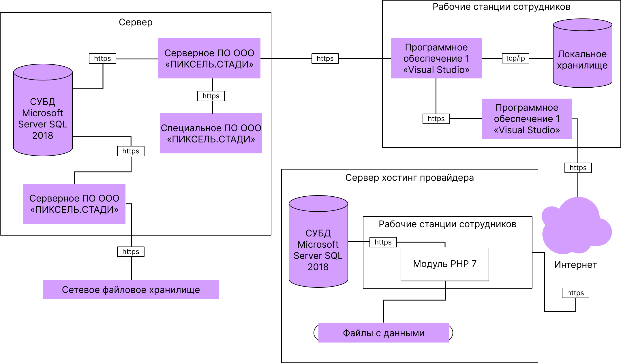

Рисунок 1 – Программная архитектура ООО «ПИКСЕЛЬ.СТАДИ»

* + 1. ***Требования к техническому обеспечению***

Техническое обеспечение системы должно максимально и наиболее эффективным образом использовать существующие в органах федерального агентства технические средства.

Продолжение приложения 1

В состав комплекса должны следующие технические средства:

1. модем;
2. маршрутизатор;
3. МФУ;
4. сервер;
5. рабочие станции.

Требования к рабочим станциям:

1. процессор: Intel Core i5 8400;
2. процессор, частота: 2.8 ГГц (4 ГГц, в режиме Turbo);
3. количество ядер: шестиядерный;
4. чипсет материнской платы: Intel H310;
5. оперативная память: DIMM, DDR4 16ГБ 2666 МГц;
6. тип графического контроллера: интегрированный;
7. графика: Intel 630;
8. SSD 480 Гб.

Требования к МФУ:

1. технология печати: лазерная;
2. тип печати: цветной, черный;
3. формат печати: А4, A3;
4. ЖК-дисплей: сенсорный.

Продолжение приложения 1

Требования к серверу:

1. процессор: Intel Xeon Gold;
2. модель процессора: 6126;
3. количество процессоров: 2;
4. количество ядер процессора: 12;
5. тип ОЗУ: DDR4;
6. установленные модули памяти: 8 x 32 Гб;
7. тип HDD: NLSAS;
8. количество HDD: 12;
9. емкость одного HDD: 2 Тб.

Продолжение приложения 1

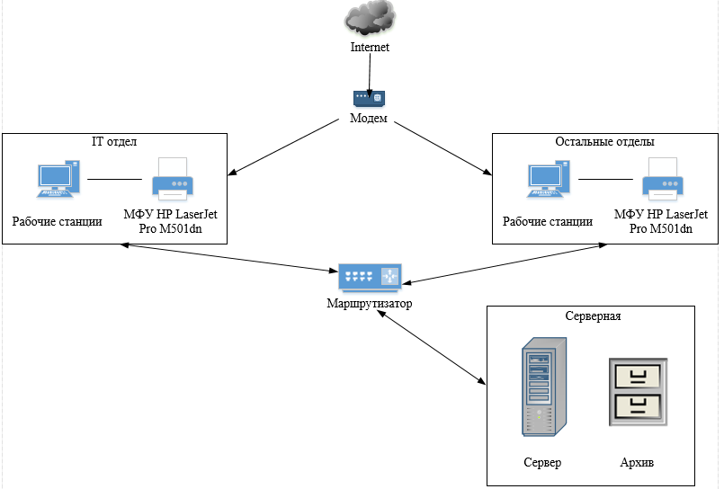

Рисунок 2 – Техническая архитектура ООО «ПИКСЕЛЬ.СТАДИ»

* + 1. ***Требования к организационному обеспечению***

Организационное обеспечение системы должно быть достаточным для эффективного выполнения персоналом возложенных на него обязанностей при осуществлении автоматизированных и связанных с ними неавтоматизированных функций системы. Заказчиком должны быть определены должностные лица, ответственные за:

1. обработку информации ИС;
2. администрирование ИС;
3. обеспечение безопасности информации ИС;
4. управление работой персонала по обслуживанию ИС.

Продолжение приложения 1

К работе с системой должны допускаться сотрудники, имеющие навыки работы на персональном компьютере, ознакомленные с правилами эксплуатации и прошедшие обучение работе с системой.

* + 1. ***Требования к методическому обеспечению***

В состав нормативно-правого и методического обеспечения системы должны входить следующие законодательные акты, стандарты и нормативы:

1. ГОСТ 34.003-90. Информационная технология. Комплекс стандартов на автоматизированные системы. Автоматизированные системы. Термины и определения;
2. ГОСТ 34.201-89 Информационная технология (ИТ). Комплекс стандартов на автоматизированные системы. Виды, комплектность и обозначение документов при создании автоматизированных систем (с Изменением N 1)
3. ГОСТ 34.601-90 Информационная технология (ИТ). Комплекс стандартов на автоматизированные системы. Автоматизированные системы. Стадии создания.
   1. ***Общие технические требования к ИС***
      1. ***Требования к численности и квалификации персонала и пользователей ИС***

Для работы с ИС необходимо разделение пользователей на:

1. пользователь – генеральный директор – имеет возможность получения всей информации, связанной с документами в компании. Имеет возможность заполнять, вносить изменения в подсистему программы связанную с защитой и подготовкой отчетности;

Продолжение приложения 1

1. пользователь – сотрудник – имеет возможность заполнять и добавлять новых учеников, а также просмотр списков групп и результатов тестирования каждого ученика;
2. пользователь – ученик – имеет возможность просмотра своих результатов, а также отправку тестирований для анализа усвоенных знаний

Квалификация пользователя программы:

Пользователь программы должен владеть навыками работы с операционной системой MicrosoftWindows 2000/XP/Vista.

Требуемый режим работы персонала – полный рабочий день с 10:00 до 20:00.

Основной перерыв должен составлять 1 час.

* + 1. ***Требования к показателям назначения***

Система должна обеспечивать возможность исторического хранения данных с глубиной не менее 10 лет.

Система должна обеспечивать возможность одновременной работы 50 пользователей для подсистемы операционной деятельности, и не менее 10-ти пользователей для других подсистем при следующих характеристиках времени отклика системы.

1. для операций навигации по экранным формам системы – не более 5 сек.
2. для операций формирования справок и выписок – не более 10 сек.
3. Время формирования аналитических отчетов определяется их сложностью и может занимать продолжительное время.

Продолжение приложения 1

* + 1. ***Требования к надежности***

Необходимо, чтобы система обладала устойчивостью к отказам оборудования и программных систем, а также электропитания. Для надежной работы комплекса необходимы высоконадежные аппаратные и программные системы. Требования надежности должны быть регламентированы для следующих аварийных ситуаций:

1. выход из строя аппаратных средств системы;
2. отсутствие электроэнергии;
3. выход из строя программных средств системы;
4. неверные действия персонала компании;
5. пожар, взрыв и т.п.
6. методы оценки и контроля показателей надежности на разных стадиях создания системы должны отвечать следующим особенностям:
7. многофункциональность;
8. сложные формы взаимосвязи систем комплекса;
9. существенная роль временных соотношений отказов отдельных систем комплекса;
10. разнообразные законы распределения среднего времени безотказной работы и восстановления.

Продолжение приложения 1

* + 1. ***Требования по безопасности***

При монтаже, наладке, обслуживании, ремонте и эксплуатации аппаратных средств системы в качестве мер безопасности должны соблюдаться требования установленные:

* 1. СаНПиН 2.2.4/2.8056-96 «Электромагнитные излучения радиочастотного диапазона».
  2. ГОСТ Р. 50377-92 (МЭК 950-86) «Безопасность оборудования информационной технологии, включая электрическое конторское оборудование».
  3. ГОСТ 27954-88 «Видеомониторы персональных вычислительных машин. Типы, основные параметры, общие технические требования».
  4. ГОСТ 27201-87 «Машины вычислительные электронные персональные. Типы, основные параметры, общие технические требования».
     1. ***Требования по эргономике и технической эстетике***

Компьютер должен соответствовать следующим требованиям:

* 1. экран должен иметь антибликовое покрытие;
  2. цвета знаков и фона должны быть согласованы между собой;
  3. версия Windows 10 и больше;
  4. необходимо регулярное обслуживание специалистами.
     1. ***Требования к транспортабельности***

Данные требования не предоставляются так как информационная система не подвижна.

Продолжение приложения 1

* + 1. ***Требования к эксплуатации, техническому обслуживанию, ремонту и хранению систем комплекса***

Необходимо выделять время на обслуживание и профилактику аппаратных систем комплекса (1 день в месяц).

Сеть энергоснабжения должна иметь следующие параметры: напряжение – 220В; частота – 50Гц.

Для обслуживания и профилактики аппаратных систем комплекса необходимо привлечение инженера-электронщика либо специалиста по сетевым технологиям. Его образование должно быть исключительно высшее техническое, связанное с отладкой локальных или структурированных кабельных сетей.

Специалист по плану должен уделять 1 день в месяц обслуживанию аппаратных систем комплекса, либо в случае непредвиденного выхода аппаратных систем из строя по заявке персонала компании.

Специалист по сетевым технологиям с высшим образованием должен проводить обслуживание программных систем комплекса в следующих случаях: выход из строя программных систем; при неправильном использовании программных систем; по плану 1 день в месяц для проведения тестирования программных систем.

Продолжение приложения 1

* + 1. ***Требования к защите информации от несанкционированного доступа***

Система должна восстанавливать свое функционирование при корректном перезапуске аппаратных средств. Должна быть предусмотрена возможность организации автоматического и (или) ручного резервного копирования данных системы средствами системного и базового программного обеспечения (ОС, СУБД), входящего в состав программно-технического комплекса Заказчика.

Приведенные выше требования не распространяются на компоненты системы, разработанные третьими сторонами и действительны только при соблюдении правил эксплуатации этих компонентов, включая своевременную установку обновлений, рекомендованных производителями покупного программного обеспечения.

* + 1. ***Требования по сохранности информации при авариях***

Сохранность информации должна быть обеспечена в следующих случаях:

* 1. выход из строя аппаратных систем комплекса;
  2. стихийные бедствия (пожар, наводнение, взрыв, землетрясение и т.п.);
  3. хищение носителей информации, других систем комплекса;
  4. ошибки в программных средствах;
  5. неверные действия сотрудников.

Для сохранности информации необходимо предусмотреть использование блоков бесперебойного питания для защиты данных от повреждения в случае отключения питания, для надёжного хранения данных необходимо производить ежедневное резервное копирование БД на несколько дисков, а также поскольку все манипуляции со структурой базы данных производятся посредством СУБД.

Продолжение приложения 1

Для выполнения операции отката и повышения надёжности хранения базы данных предусмотреть раздельное хранение двух дополнительных копий (с возможностью сохранения на различных физических носителях).

## ***Требования к средствам защиты от внешних воздействий***

Программное обеспечение ИС анализ усвоенных знаний по языку Python у школьников ООО «ПИКСЕЛЬ.СТАДИ» должно обеспечивать защиту от внешних воздействий путем добавления пароля на профиль сотрудников, администраторов.

Так же обеспечение конфиденциальности информации запароленного компьютера и программы.

Также необходима защита систем комплекса от внешних воздействий (молний, взрывов и т.д.). Необходимо применение экранирования помещений от индустриальных помех и электромагнитных полей.

## ***Требования патентной чистоте и патентоспособности***

Данные требования не предоставляются так как информационная система не патентоспособная.

Продолжение приложения 1

## ***Требования по стандартизации и унификации.***

В процессе функционирования системы должны использоваться программные и аппаратные средства с учетом удобства их применения в рамках комплекса.

База данных хранится в формате Microsoft SQL Server Management Studio 17. После внесения изменений все данные сохранять в том же файле.

Интерфейс системы построить на основе стандартных для операционной системы Windows элементов. Для изображения различных объектов базы данных использовать пиктограммы, принятые в Microsoft SQL Server Management Studio 17.

Продолжение приложения 1

1. **СОСТАВ И СОДЕРЖАНИЕ РАБОТ ПО СОЗДАНИЮ (РАЗВИТИЮ) СИСТЕМЫ**

Содержания и результаты работ представлены в таблице 1.

Таблица 1 – Содержания и результаты работ

|  |  |  |
| --- | --- | --- |
| Этапы | Содержание работ | Результаты работ |
| 1 | Сбор информации о ООО «ПИКСЕЛЬ.СТАДИ» | Описание предметной области |
| 2 | Разработка технического задания | Разработанное техническое задание |
| 3 | Проектирование бизнес-процессов | Спроектированные диаграммы: IDEF0, IDEF3, UML. |
| 4 | Проектирование и разработка базы данных | Скрипт с базой данных |
| 5 | Проектирование и разработка ИС проверки знаний сотрудников ООО «ПИКСЕЛЬ.СТАДИ» | Протестированная и готовая к эксплуатации автоматизированная информационная система |
| 6 | Разработка руководства пользователя для администратора и пользователя | Разработанное руководство пользователя для генерального директора, сотрудника и ученика |
| 7 | Сдача проекта | Распечатанная документация с электронной версией проекта |

Продолжение приложения 1

1. **ПОРЯДОК РАЗРАБОТКИ ИНФОРМАЦИОННОЙ СИСТЕМЫ**
   1. ***Порядок организации разработки***

В порядке разработки информационной системы выполнялись следующие пункты:

1. Составить технико-экономическую характеристику предметной области и предприятия. Анализ деятельности как есть.

2. Спроектировать и разработать информационную систему.

2.1. Составить техническое задание.

2.2. Сконструировать логотип и UX/UI-дизайн.

2.3. Анализ существующих разработок и выбор стратегии автоматизации.

2.4. Составить характеристику базы данных.

2.5. Составить сценарий диалогов информационной системы.

2.6. Реализация информационной системы.

3.Обосновать технико-экономическую целесообразности создания автоматизированной информационной системы.

* 1. ***Перечень документов и исходных данных для разработки***

Индивидуальное задание с темой выпускной квалификационной работы, график выполнения промежуточных этапов работы.

Продолжение приложения 1

* 1. ***Перечень документов, предъявляемых по окончанию соответствующих этапов работ***

Выпускная квалификационная работа в распечатанном и электронном виде.

* 1. ***Порядок проведения экспертизы технической документации***

По окончанию работ создается документ с результатами экспертизы, разработанный в соответствии с требованиями настоящего стандарта и содержащий обоснованные выводы о соответствии или несоответствии объекта экспертизы обязательным требованиям.

* 1. ***Перечень макетов (при необходимости), порядок их разработки, изготовления, испытаний, необходимость разработки на них документации, программы и методик испытаний***

Макеты по представленной работе сделаны в программе Figma.

* 1. ***Порядок разработки, согласования и утверждения плана совместных работ по разработке***

Порядок разработки по выполнению разработки системы можно увидеть в таблице 1.

Продолжение приложения 1

* 1. ***Порядок разработки, согласования и утверждения программы работ по стандартизации***

Разработчик направляет уведомление о разработке проекта национального стандарта в технический комитет по стандартизации, а при отсутствии технического комитета по стандартизации, за которым закреплены объекты стандартизации и области деятельности, соответствующие проекту национального стандарта, в федеральный орган исполнительной власти в сфере стандартизации.

Технический комитет по стандартизации, за которым закреплены объекты стандартизации и области деятельности, соответствующие проекту национального стандарта, направляет в федеральный орган исполнительной власти в сфере стандартизации уведомление о разработке проекта национального стандарта для размещения на официальном сайте федерального органа исполнительной власти в сфере стандартизации и страхования.

* 1. ***Требования к гарантийным обязательствам разработчика***

Разработчик должен обеспечить доступность проекта национального стандарта заинтересованным лицам для ознакомления. Разработчик по требованию заинтересованного лица обязан предоставить ему копию проекта национального стандарта в электронной форме или на бумажном носителе.

Продолжение приложения 1

* 1. ***Порядок проведения технико-экономической оценки разработки***

По своей сути технико-экономическая оценка является, конечно, разновидностью экономического прогноза на будущие периоды и стоит в одном ряду с такими документами, как:

* 1. бизнес-план;
  2. бюджет доходов и расходов;
  3. прогноз финансового результата проекта;
  4. инвестиционный план.

В целом от технико-экономической оценки требуется, чтобы на его основании получатели документа могли принять взвешенное управленческое решение о целесообразности запуска предлагаемого проекта с учетом технических, финансовых, организационных и технологических ресурсов, выделяемых на проект. Поэтому технико-экономическую оценку, следует все-таки признать упрощенной разновидностью бизнес-плана.

* 1. ***Порядок разработки, согласования и утверждения программы метрологического обеспечения, программы обеспечения надежности, программы эргономического обеспечения***

Метрологическое подтверждение пригодности элементов метрологического обеспечения измерений – совокупность операций, выполняемых с целью подтверждения пригодности элементов метрологического обеспечения измерений к решению конкретной задачи измерений в конкретных условиях. Нормативной основой метрологии является Государственная система обеспечения единства измерений (ГСИ).

Продолжение приложения 1

Задачи метрологии:

* 1. развитие теории измерений;
  2. разработка методов и средств измерений;
  3. обеспечение единства измерений;
  4. повышение качества измерительной техники;
  5. своевременная аттестация измерительного оборудования;
  6. совершенствование нормативных документов по основным вопросам метрологии;
  7. обеспечение подготовки кадров по обслуживанию процессов испытаний.

Продолжение приложения 1

1. **ПОРЯДОК КОНТРОЛЯ И ПРИЕМКИ ИНФОРМАЦИОННОЙ СИСТЕМЫ**
   1. ***Виды, состав и методы испытаний***

При испытаниях системы проверяют:

* 1. качество выполнения комплексом программных и технических средств автоматических функций во всех режимах функционирования АС согласно ТЗ на создание АС;
  2. знание персоналом эксплуатационной документации ц наличие у него навыков, необходимых для выполнения установленных функций во всех режимах функционирования АС, согласно ТЗ на создание АС;
  3. полноту содержащихся в эксплуатационной документации указании персоналу по выполнению им функций во всех режимах функционирования АС согласно ТЗ на создание АС;
  4. количественные и (или) качественные характеристики выполнения автоматических и автоматизированных функций АС в соответствии с ТЗ;
  5. другие свойства АС, которым она должна соответствовать по ТЗ.
  6. ***Общие требования к приемке работ, порядок согласования и утверждения приемочной документации***

Приемка этапа заключается в рассмотрении и оценке проведенного объема работ и предъявленной технической документации в соответствии с требованиями настоящего технического задания.

Ответственность за организацию и проведение приемки системы должен нести заказчик. Приемка системы должна производиться по завершению приемки всех задач системы. При этом необходимо предоставить обеспечение материальной

Продолжение приложения 1

частью (технические средства), проектной документацией и специально выделенным персоналом.

Заказчик должен предъявлять систему ведомственной приемочной комиссии, при этом он обязан обеспечить нормальные условия работы данной комиссии в соответствии с принятой программой приемки.

Завершающим этапом при приемке системы должно быть составление акта приемки.

* 1. ***Статус приемочной комиссии***

Оценкой и приемом выпускной квалификационной работы занимается государственная экзаменационная комиссия.

Продолжение приложения 1

## **ТРЕБОВАНИЯ К СОСТАВУ И СОДЕРЖАНИЮ РАБОТ ПО ПОДГОТОВКЕ ОБЪЕКТА АВТОМАТИЗАЦИИ К ВВОДУ СИСТЕМЫ В ДЕЙСТВИЕ**

* 1. ***Проведение необходимых организационно-штатных мероприятий***

Для обеспечения готовности объекта к вводу системы в действие провести комплекс мероприятий:

* 1. приобрести компоненты технического и программного обеспечения, заключить договора на их лицензионное использование;
  2. завершить работы по установке технических средств;
  3. провести обучение пользователей.
  4. ***Порядок обучения персонала и пользователей***

Всем сотрудникам (пользователям системы) выслать на электронную почту инструкцию по пользованию системой в целом. При возникновении вопросов пользователи могут обратиться к техническому специалисту.

Продолжение приложения 1

1. Требования к документированию
   1. Перечень подлежащих разработке документов

На стадиях эскизного проекта и технического проекта разработке подлежат следующие документы:

* 1. ведомость эскизного проекта;
  2. пояснительная записка к эскизному проекту;
  3. ведомость технического проекта;
  4. пояснительная записка к эскизному проекту;
  5. схема функциональной структуры.

На стадии разработки рабочей документации разработке подлежат следующие документы:

* 1. ведомость эксплуатационных документов;
  2. ведомость машинных носителей информации;
  3. паспорт;
  4. общее описание системы;
  5. технологическая инструкция;
  6. руководство пользователя;
  7. описание технологического процесса обработки данных;
  8. инструкция по формированию и ведению базы данных (набора данных);
  9. состав выходных данных (сообщений);
  10. каталог базы данных;
  11. программа и методика испытаний;
  12. спецификация оборудования;
  13. описание программ;
  14. текст программ.

Продолжение приложения 1

* 1. Вид представления и количество документов

На стадии ввода в действие разработке подлежат следующие документы:

* 1. протокол испытаний;
  2. акт приёмки в опытную эксплуатацию;
  3. акта о завершении опытной эксплуатации;
  4. акт о завершении приемочных испытаний;
  5. акт приемки системы в промышленную эксплуатацию;
  6. акт завершения работ.

Вся документация должна быть подготовлена и передана как в печатаном, так и в электронном виде (в формате Microsoft Word).

* 1. Требования по использованию ЕСКД и ЕСПД при разработке документов

Требования по использованию ЕСКД и ЕСПД при разработке документов не предъявляются.

Продолжение приложения 1

1. Источники разработки

Настоящее техническое задание разработано на основе следующих документов и информационных материалов:

1. Технические требования к лоту «Разработка макета учетной системы результатов работ, полученных по проектам ФЦП «Электронная Россия (2002-2010 годы)» с целью их публикации в открытом доступе».
2. Регламент учета и публикации результатов работ по государственным контрактам в рамках Федеральной целевой программы “Электронная Россия (2002-2010 годы)” в свободном доступе.
3. Требования к форматам и способам представления электронных документов, содержащих текстовые и графические результаты работ, выполненных по государственным контрактам в рамках ФЦП «Электронная Россия».
4. «Правила устройства электроустановок» (ПУЭ, изд. 6 и 7, 2002 г.);
5. ГОСТ 12.1.003-83 «Система стандартов безопасности труда. Шум. Общие требования безопасности»;
6. ГОСТ 12.1.004-91 «Система стандартов безопасности труда. Пожарная безопасность. Общие требования»;
7. ГОСТ 12.1.012-90 «Система стандартов безопасности труда. Вибрационная безопасность. Общие требования»;
8. ГОСТ 12.1.036-81 «Система стандартов безопасности труда. Шум. Допустимые уровни в жилых и общественных зданиях»;
9. ГОСТ 12.2.007.0-75 «Система стандартов безопасности труда. Изделия электротехнические. Общие требования безопасности»;
10. ГОСТ 12.2.049-80. «Оборудование производственное. Общие эргономические требования»;
11. ГОСТ 34.201-89 «Виды, комплектность и обозначение документов при создании автоматизированных систем».

**Приложение 2**

|  |  |  |  |  |  |  |  |  |  |  |  |  |  |  |
| --- | --- | --- | --- | --- | --- | --- | --- | --- | --- | --- | --- | --- | --- | --- |
| *Формат* | *Зона* | *Поз.* | *Обозначение* | | | | *Наименование* | | | | | *Кол.* | *Примеч.* | |
|  |  |  |  | | | |  | | | | |  |  | |
|  |  |  |  | | | | ***Системное*** | | | | |  |  | |
|  |  |  |  | | | | ***программное*** | | | | |  |  | |
|  |  |  |  | | | | *MS Windows 10 Professional* | | | | | *1* |  | |
|  |  |  |  | | | | *MS Windows 2016* | | | | | *1* |  | |
|  |  |  |  | | | |  | | | | |  |  | |
|  |  |  |  | | | | ***Инструментальное*** | | | | |  |  | |
|  |  |  |  | | | | ***программное*** | | | | |  |  | |
|  |  |  |  | | | | *MS Visio* | | | | | *1* |  | |
|  |  |  |  | | | | *VisualStudio* | | | | | *1* |  | |
|  |  |  |  | | | | *MS SQLServer* | | | | | *1* |  | |
|  |  |  |  | | | |  | | | | |  |  | |
|  |  |  |  | | | | ***Прикладное*** | | | | |  |  | |
|  |  |  |  | | | | ***программное*** | | | | |  |  | |
|  |  |  |  | | | | *MS Office 2016* | | | | | *1* |  | |
|  |  |  |  | | | |  | | | | |  |  | |
|  |  |  |  | | | | ***Программный продукт*** | | | | |  |  | |
|  |  |  |  | | | | *Компания ООО «ПИКСЕЛЬ.СТАДИ»* | | | | | *1* |  | |
|  |  |  |  | | | |  | | | | |  |  | |
|  |  |  |  | | | |  | | | | |  |  | |
|  |  |  |  | | | |  | | | | |  |  | |
|  |  |  |  | | | |  | | | | |  |  | |
|  |  |  |  | | | |  | | | | |  |  | |
|  |  |  |  | | | |  | | | | |  |  | |
|  |  |  |  | | | |  | | | | |  |  | |
|  |  |  |  | | | |  | | | | |  |  | |
|  |  |  |  | | | |  | | | | |  |  | |
|  |  |  |  | | | |  | | | | |  |  | |
|  |  |  | |  |  | ***КР.09.02.07.22.Д04-2ИСП.09РПЗ*** | | | | | | | | |
|  |  |  | |  |  |
| *Из*  *м* | *Лист* | *№ докум.* | | *Подп.* | *Дата* |
| *Разраб.* | | *Гапеев Е.Е* | |  |  | ***Спецификация*** | | *Лит* | | | *Лист* | | | *Листов* |
| *Пров.* | | *Мусина Т.Г.* | |  |  |  | *у* |  | *1* | | | *2* |
|  | |  | |  |  | *ГБПОУ ТК № 34, гр. Д04-2ИСП* | | | | | | |
| *Н. контр* | |  | |  |  |
| *Утв* | |  | |  |  |

**Приложение 3**

|  |  |  |  |  |  |  |  |  |  |  |  |  |  |  |
| --- | --- | --- | --- | --- | --- | --- | --- | --- | --- | --- | --- | --- | --- | --- |
| *Форма* | *Зона* | *Поз.* | *Обозначение* | | | | *Наименование* | | | | | *Кол.* | *Примеч.* | |
|  |  |  | *Рабочая станция* | | | | *Intel Core i5 9500* | | | | | *1* |  | |
|  |  |  |  | | | | *ddr4 8192 мб 2400 мгц* | | | | |  |  | |
|  |  |  |  | | | | *SSD 256 Гб* | | | | |  |  | |
|  |  |  |  | | | | *intel uhd graphics 750* | | | | |  |  | |
|  |  |  |  | | | | *Intel UHD Graphics 600* | | | | |  |  | |
|  |  |  |  | | | | *SteelSeries Aerox 3* | | | | |  |  | |
|  |  |  |  | | | | *Red Square* | | | | |  |  | |
|  |  |  |  | | | |  | | | | |  |  | |
|  |  |  |  | | | |  | | | | |  |  | |
|  |  |  |  | | | |  | | | | |  |  | |
|  |  |  | *Сервер* | | | | *Intel Xeon Gold* | | | | | *1* |  | |
|  |  |  |  | | | | *DDR4 8192 2400* | | | | |  |  | |
|  |  |  |  | | | | *HDD 2 Тб* | | | | |  |  | |
|  |  |  |  | | | |  | | | | |  |  | |
|  |  |  |  | | | |  | | | | |  |  | |
|  |  |  |  | | | |  | | | | |  |  | |
|  |  |  |  | | | |  | | | | |  |  | |
|  |  |  |  | | | |  | | | | |  |  | |
|  |  |  |  | | | |  | | | | |  |  | |
|  |  |  |  | | | |  | | | | |  |  | |
|  |  |  |  | | | |  | | | | |  |  | |
|  |  |  |  | | | |  | | | | |  |  | |
|  |  |  |  | | | |  | | | | |  |  | |
|  |  |  |  | | | |  | | | | |  |  | |
|  |  |  |  | | | |  | | | | |  |  | |
|  |  |  |  | | | |  | | | | |  |  | |
|  |  |  |  | | | |  | | | | |  |  | |
|  |  |  |  | | | |  | | | | |  |  | |
|  |  |  |  | | | |  | | | | |  |  | |
|  |  |  |  | | | |  | | | | |  |  | |
|  |  |  |  | | | |  | | | | |  |  | |
|  |  |  | |  |  | ***КР.09.02.07.22.Д04-2ИСП.09*** | | | | | | | | |
|  |  |  | |  |  |
| *Из*  *м* | *Лист* | *№ докум.* | | *Подп.* | *Дата* |
| *Разраб.* | | *Гапеев Е.Е* | |  |  | ***Спецификация*** | | *Лит* | | | *Лист* | | | *Листов* |
| *Пров.* | | *Мусина Т.Г.* | |  |  |  | *у* |  | *2* | | | *2* |
|  | |  | |  |  | *ГБПОУ ТК № 34, гр. 04-2ИСП* | | | | | | |
| *Н. контр* | |  | |  |  |
| *Утв* | |  | |  |  |

**Приложение 4**

|  |  |  |  |  |  |  |  |  |  |  |  |  |  |  |
| --- | --- | --- | --- | --- | --- | --- | --- | --- | --- | --- | --- | --- | --- | --- |
| *Форма* | *Зона* | *Поз.* | *Обозначение* | | | | *Наименование* | | | | | *Кол.* | *Примеч.* | |
| *А4* |  |  | *КР.09.02.07.22.04-1ИСП.09* | | | | *Титульный лист* | | | | | *1* |  | |
|  |  |  |  | | | |  | | | | |  |  | |
| *А4* |  |  | *КР.09.02.07.22.04-1ИСП.09* | | | | *Введение* | | | | | *4* |  | |
|  |  |  |  | | | |  | | | | |  |  | |
| *А4* |  |  | *КР.09.02.07.22.04-1ИСП.09* | | | | *Технико-экономическая характеристика предметной области предприятия. анализ деятельности «как есть»* | | | | | *8* |  | |
|  |  |  |  | | | |  | | | | |  |  | |
| *А4* |  |  | *КР.09.02.07.22.04-1ИСП.09* | | | | *Проектирование информационной системы «Анализ усвоенных знаний по языку Pythonу школьников ООО «ПИКСЕЛЬ.СТАДИ»»* | | | | | *33* |  | |
|  |  |  |  | | | |  | | | | |  |  | |
| *А4* |  |  | *КР.09.02.07.22.04-1ИСП.09* | | | | *Технико-экономическое обоснование* | | | | | *11* |  | |
|  |  |  |  | | | |  | | | | |  |  | |
| *А4* |  |  | *КР.09.02.07.22.04-1ИСП.09* | | | | *Заключение* | | | | | *3* |  | |
|  |  |  |  | | | |  | | | | |  |  | |
| *А4* |  |  | *КР.09.02.07.22.04-1ИСП.09* | | | | *Список используемой литературы* | | | | | *2* |  | |
|  |  |  | |  |  | ***КР.09.02.07.22.Д04-2ИСП.09ВД*** | | | | | | | | |
|  |  |  | |  |  |
| *Из*  *м* | *Лист* | *№ докум.* | | *Подп.* | *Дата* |
| *Разраб.* | | *Гапеев Е.Е .* | |  |  | ***Ведомость документов*** | | *Лит* | | | *Лист* | | | *Листов* |
| *Пров.* | | *Мусина Т.Г.* | |  |  |  | *у* |  | *1* | | | *1* |
|  | |  | |  |  | *ГБПОУ ТК № 34, гр. 04-2ИСП* | | | | | | |
| *Н. контр* | |  | |  |  |
| *Утв* | |  | |  |  |